UNIVERSIDADE FEDERAL DE GOIÁS
Instituto de Informática
Disciplina de Interação Humano-Computador

Portal de oportunidades acadêmicas para a graduação
PROJETO FINAL, ETAPAS 1 E 2
Odiney Souza da Paixão (202203527)
Aline Lima Martins Coelho (202201681)
Murilo Henrique Barbosa Silva (202204399)
Gabriel Borges Garcia (202201691)
Goiânia, 21 de outubro de 2026
Protótipo navegável
https://odiney-sp.github.io/conecta-ufg/
Abre em qualquer navegador, sem instalação. O botão IHC, na barra do topo, liga os marcadores que indicam sobre a interface os princípios e critérios aplicados, conforme a Seção 9.3.
Repositório do projeto: https://github.com/Odiney-SP/conecta-ufg

Sobre esta entrega
Documento cumulativo. As seções 1 a 7 são a Etapa 1: título, descrição, pessoas-chave, avaliação de impacto, processo de design, técnicas de coleta, requisitos, perfis, personas, cenários e modelos de dados. As seções 8 e 9 são a Etapa 2: o guia de estilo e o protótipo com os princípios indicados.
A coleta por questionário segue em andamento. As seções de resultados trazem a estrutura de apuração pronta, com marcação explícita do que falta preencher. Nenhum dado de pesquisa foi estimado ou preenchido por suposição.

1. Título e descrição

1.1 Título
Conecta UFG: portal de oportunidades acadêmicas para estudantes de graduação.

1.2 Descrição e objetivo
O Conecta UFG é um portal que reúne, em um único lugar, as oportunidades acadêmicas abertas à graduação da Universidade Federal de Goiás: vagas de iniciação científica, vagas em laboratórios e grupos de pesquisa, editais de bolsa, projetos de extensão, monitorias e propostas de trabalho de conclusão de curso.
O objetivo é reduzir a distância entre dois lados que hoje têm dificuldade de se encontrar. De um lado, o estudante que quer entrar na pesquisa e não sabe onde procurar, porque a informação está espalhada entre o SIGAA, o site da Pró-Reitoria, murais físicos, grupos de mensagem e a indicação pessoal. Do outro, o docente que tem vaga para oferecer, divulga pelos canais de que dispõe e acaba alcançando apenas os estudantes do seu círculo de contato direto.
O produto não se propõe a ser uma rede social acadêmica. O princípio que orienta o projeto é o oposto: menos rede social, mais conexão acadêmica. Não há feed infinito, curtida ou coisas do tipo.

1.3 O diferencial: compatibilidade explicada
A funcionalidade central do produto é o cálculo de compatibilidade entre o perfil acadêmico do estudante e os requisitos da vaga (um filtro de afinidade). A decisão de projeto mais importante não é calcular esse percentual, e sim explicá-lo: o estudante vê a lista de requisitos um a um, cada qual marcado como atendido ou não atendido, com o motivo escrito. Em vez de um número opaco, ele recebe a justificativa, e sabe exatamente o que falta.

2. Pessoas-chave

2.1 Equipe de desenvolvimento
Integrante | Frente de trabalho | Responsabilidades
Odiney Souza da Paixão  202203527 | Prototipação e projeto de interação | Concepção do produto, construção do protótipo navegável, modelos de casos de uso e de atividades, e consolidação da redação do projeto.
Aline Lima Martins Coelho  202201681 | Pesquisa com usuários | Elaboração e aplicação dos dois questionários, acompanhamento da coleta e tabulação das respostas conforme o plano de apuração da Seção 5.1.1.
Murilo Henrique Barbosa Silva  202204399 | Análise e especificação de requisitos | Mapeamento dos canais de divulgação existentes, análise de mercado e redação dos requisitos funcionais e não funcionais, com a rastreabilidade de origem.
Gabriel Borges Garcia  202201691 | Avaliação e representações de usuário | Perfis, personas e cenários; inspeção do protótipo pelos princípios de IHC; condução da avaliação com usuários prevista para a Etapa 3.
Luciana de Oliveira Berreta | Orientação acadêmica | Acompanhamento metodológico das etapas e avaliação das entregas.

A divisão acima distribui as atividades do ciclo em estrela entre os integrantes. Como a avaliação é o eixo do processo, ela não é atribuição exclusiva de ninguém: cada frente avalia o resultado da anterior antes de seguir.

3. Avaliação de impacto e análise de mercado

3.1 Quem será afetado
O impacto não se distribui de forma uniforme. Os dois grupos primários sentem o efeito diretamente na rotina; os demais sentem de forma indireta, pela mudança no fluxo de informação.

Estudantes de graduação
É o grupo mais afetado, e por dois motivos distintos. O primeiro é de acesso: quem hoje depende de indicação pessoal passa a ver as mesmas vagas que todo mundo. O segundo é de autoavaliação: ao expor os requisitos um a um, o sistema responde à pergunta que o estudante não consegue responder hoje e se vale a pena se candidatar.
Há um efeito de equidade embutido nisso. Quando a informação circula por indicação, quem já está dentro do círculo acadêmico tem vantagem. Centralizar a divulgação reduz essa assimetria, e beneficia especialmente quem entrou há pouco, quem veio de outra cidade e quem não tem rede de contatos na universidade.

Docentes orientadores
O ganho previsto é de tempo e de alcance. Em vez de montar a divulgação em vários canais e triar candidatos por e-mail e mensagem, o docente publica uma vez e recebe as candidaturas já organizadas, com o perfil padronizado e a compatibilidade calculada. O questionário aplicado aos docentes mede exatamente esses dois pontos.

Instâncias institucionais
Coordenações de curso, coordenações de laboratório e a Pró-Reitoria de Pesquisa e Inovação passam a ter visibilidade sobre um processo que hoje é informal e não deixa registro. Isso muda a natureza do dado disponível: de estimativa para medida.

3.2 Processos de negócio alterados
Processo | Como funciona hoje | Como passa a funcionar
Divulgação de vagas | O docente escolhe entre site, SIGAA, mural, grupos de mensagem, e-mail para a coordenação e comunicação em sala. Cada canal alcança um público diferente e nenhum alcança todos. | Publicação única no portal, com os campos padronizados. Os canais atuais continuam existindo, mas passam a apontar para um registro comum.
Busca por oportunidade | O estudante consulta vários canais, em momentos diferentes, sem garantia de estar vendo tudo o que está aberto. | Consulta única, com filtro por tipo, remuneração, unidade e prazo, e ordenação por compatibilidade com o perfil.
Verificação de elegibilidade | Feita por leitura do edital, quando há edital. Em muitos casos o estudante descobre que não era elegível depois de se candidatar. | O sistema confronta o perfil com os requisitos antes do envio e mostra, item a item, o que é atendido e o que não é.
Candidatura | Envio de e-mail com currículo ou histórico anexado, em formato livre. Cada docente recebe de um jeito. | Envio do perfil Conecta, padronizado, com tela de confirmação que lista o que será enviado e o que permanece privado.
Triagem de candidatos | Organização manual, em planilha ou na caixa de entrada. A comparação entre candidatos depende de abrir cada anexo. | Quadro com as etapas da seleção, perfis comparáveis lado a lado e movimentação registrada.
Acompanhamento pelo candidato | Inexistente. O estudante envia e espera, sem saber em que etapa está nem se foi descartado. | Linha do tempo com a etapa atual destacada, a data de cada mudança e a observação de quem avaliou.
Registro institucional | Disperso. Não há base que relacione vaga, candidatos e resultado. | Registro estruturado, reaproveitável para relatórios de curso e de unidade.

3.3 Análise de mercado: o que já existe
Nenhuma das soluções hoje em uso foi projetada para o problema que o Conecta UFG ataca. A tabela a seguir sintetiza a análise dos canais existentes, descrita em detalhe na Seção 5.1.2, e de duas plataformas externas que servem de referência conceitual.
Solução | Para que serve bem | Onde falha neste problema
SIGAA | Registro acadêmico oficial, matrícula, notas e histórico. | Não foi feito para divulgar vaga. Não há busca por área de interesse nem candidatura.
Site da PRPI e das unidades | Publicar editais institucionais de bolsa, com prazos e regras. | Fala em edital, não em vaga concreta. O estudante lê o edital e ainda não sabe qual professor tem vaga aberta.
Grupos de WhatsApp e Telegram | Alcance imediato e alta taxa de leitura dentro da turma. | Efêmero, fechado a quem está no grupo e sem histórico consultável. Perde-se no fluxo de mensagens.
Murais físicos | Visibilidade para quem passa pelo corredor da unidade. | Alcance limitado ao prédio, sem filtro e sem registro.
Lattes | Currículo acadêmico oficial e verificável. | É repositório de produção consolidada, não de intenção. Não sinaliza quem procura vaga nem quem oferece.
LinkedIn | Perfil estruturado, busca, filtros e candidatura. | Vocabulário corporativo e lógica de mercado de trabalho.

A conclusão da análise é que o espaço do produto não é substituir nenhuma dessas soluções, e sim ocupar a lacuna entre o edital institucional, que é abstrato, e a mensagem no grupo, que é efêmera.

4. Processo de design utilizado

4.1 Por que o ciclo em estrela
O projeto adota o ciclo de vida em estrela. A escolha se deve a duas características dele, e não a uma preferência genérica por processo iterativo.
A primeira é que a avaliação ocupa o centro do modelo e liga todas as demais atividades: não existe transição entre duas atividades sem uma avaliação no meio. Isso serve a um projeto que, como este, parte de suposições fortes sobre como o estudante procura vaga de pesquisa. Cada suposição precisa ser testada antes de virar decisão de projeto, e o modelo obriga a isso.
A segunda é que o ciclo não prescreve ordem: cabe ao designer decidir por qual atividade começar, conforme o que estiver disponível no início. Essa característica foi decisiva, porque o trabalho não começou pela análise, começou por um protótipo exploratório. Em um modelo em cascata isso seria uma inversão indevida; no ciclo em estrela é uma entrada legítima.

4.2 Como o projeto foi desenvolvido com ele
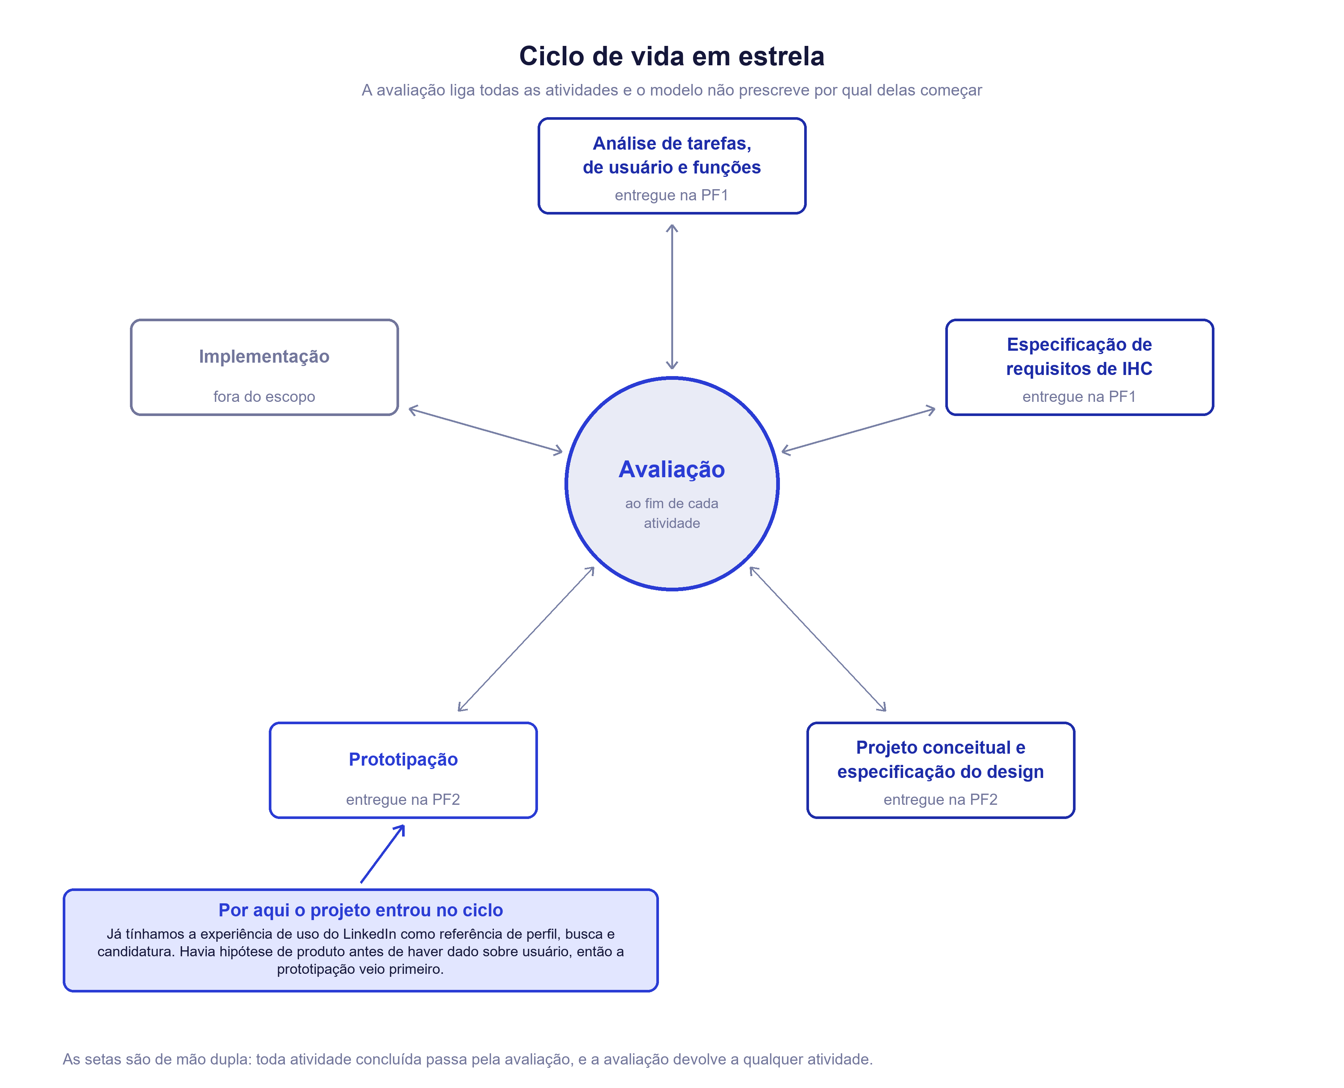
Figura 1. Ciclo de vida em estrela, com a indicação da etapa do projeto em que cada atividade é entregue.
O que havia disponível no início não era acesso a usuários, era uma hipótese de produto, e essa hipótese tinha uma referência concreta: o LinkedIn. A equipe já conhecia bem o produto como usuária, e foi dele que vieram três decisões estruturais do protótipo. O perfil ocupa o centro da experiência, a busca funciona com filtros que se combinam, e a candidatura acontece em um passo, a partir do perfil que já está preenchido.
A comparação com o LinkedIn também define o que o Conecta UFG não é. O que o LinkedIn não resolve é a lógica acadêmica, e é exatamente nisso que os dois se separam: no lugar de vaga de emprego existe oportunidade de pesquisa, no lugar do recrutador existe o orientador, e no lugar da experiência profissional entram a média global, o período e a trajetória acadêmica do estudante. O LinkedIn serviu de referência de estrutura, não de vocabulário.
A organização visual das telas seguiu as leis da Gestalt. A proximidade e a similaridade agrupam os campos que pertencem a uma mesma informação, o fechamento delimita cada cartão de oportunidade sem precisar de moldura pesada, e a continuidade conduz a leitura da linha do tempo da candidatura. O percurso efetivamente seguido foi este:
Ordem | Atividade do ciclo | O que foi feito | Avaliação que se seguiu
1º | Prototipação | Protótipo navegável do portal, tendo o LinkedIn como referência de estrutura, com os dois perfis de uso, busca, filtros, candidatura, acompanhamento e quadro de seleção. | Inspeção pelos princípios e diretrizes de Silva e Barbosa e pelas leis de Gestalt. Dela nasceram a tela de confirmação de candidatura e a explicação item a item dos requisitos.
2º | Análise de tarefas, de usuário e funções | A avaliação expôs o que havia sido suposto sem evidência. Daí a volta à análise, com dois questionários e o mapeamento dos canais em uso. | Confronto entre as suposições do protótipo e os canais reais. Resultado: prazo e situação da inscrição viraram filtros de primeira ordem. Pendente de fechamento com as respostas.
3º | Especificação de requisitos de IHC | Requisitos funcionais e não funcionais, perfis, personas, cenários e modelos de dados. É o conteúdo desta entrega. | Verificação de rastreabilidade: cada requisito aponta sua origem no dado coletado, conforme a Seção 5.2.
4º | Projeto conceitual e especificação do design | Guia de estilo e revisão do protótipo onde os requisitos contrariarem o que foi construído por suposição. | Prevista para a Etapa 2.
5º | Prototipação (segunda volta) | Protótipo revisto, derivado dos requisitos e não da hipótese inicial. | Prevista para a Etapa 2.
6º | Avaliação com usuários | Aplicação de um método de avaliação de IHC com usuários reais. | É o objeto da Etapa 3.

Por que o percurso invertido não é um defeito
O livro cita como entrada legítima o caso de quem vai projetar uma nova versão de um sistema e começa pela avaliação da versão atual. O nosso caso é análogo: o protótipo exploratório fez o papel de versão atual, e a avaliação dele gerou as perguntas que os questionários foram escritos para responder. Não houve desperdício, o protótipo virou o instrumento que revelou o que ainda não se sabia, e a regra do ciclo foi respeitada, porque cada transição passou por uma avaliação.

5. Requisitos de usabilidade e experiência do usuário

5.1 Técnicas de coleta de dados
Foram selecionadas duas técnicas complementares. O questionário busca alcance: ouvir muitas pessoas, de cursos e unidades diferentes, sobre o que declaram fazer. A análise dos canais existentes busca evidência independente do relato, porque nem sempre o que uma pessoa diz que faz é o que ela realmente faz. A segunda serve de contraprova da primeira.

5.1.1 Técnica 1: questionário
Foram elaborados dois instrumentos, um para cada papel primário. Ambos são anônimos, de participação voluntária, com consentimento declarado na abertura, e informam que os dados serão usados apenas para fins acadêmicos. O tempo estimado de resposta é de cinco minutos. A aplicação é online, por formulário eletrônico, com divulgação em turmas de graduação, grupos de estudantes e contato direto com docentes.
Instrumento A: estudantes de graduação
Título: “Como você encontra oportunidades de iniciação científica na UFG?”. Objetivo: entender como estudantes buscam essas oportunidades hoje, quais dificuldades enfrentam e o que esperariam de um portal.
Nº | Questão | Tipo
A1 | Qual é o seu curso e o período atual? | Aberta, obrigatória
A2 | Você já participou de alguma iniciação científica, extensão ou projeto de pesquisa? | Sim / Não, obrigatória
A3 | Se sim, como você ficou sabendo da oportunidade? | Múltipla escolha: indicação de colega; professor; mural de anúncios; grupo de WhatsApp; site; outro
A4 | Onde você costuma procurar oportunidades de pesquisa hoje? | Seleção múltipla, obrigatória: SIGAA; e-mail; grupos de WhatsApp; indicação pessoal; site da universidade; não procuro; outro
A5 | Você já tentou procurar alguma vaga de iniciação científica e não encontrou? | Sim / Não, obrigatória
A6 | “Eu sei quais editais de bolsa (PIBIC, PIBITI) existem na UFG e como eles funcionam.” | Escala de 1 a 5, obrigatória
A7 | “Falta de informação centralizada é um obstáculo para eu entrar na pesquisa.” | Escala de 1 a 5, obrigatória
A8 | O que mais te desmotiva ou dificulta na busca de uma oportunidade de pesquisa? | Aberta, obrigatória
A9 | Se pudesse pedir uma única funcionalidade para esse portal, qual seria? | Aberta

Instrumento B: docentes e coordenações
Título: “Como você divulga vagas de iniciação científica e seleciona candidatos na UFG?”. Objetivo: entender como docentes divulgam vagas e selecionam candidatos hoje, e o que esperariam de uma ferramenta centralizada.
Nº | Questão | Tipo
B1 | Em qual campus você atua? | Goiânia; Catalão; Cidade de Goiás; outro. Obrigatória
B2 | Qual é a sua função em relação à pesquisa? | Orientador(a) de IC; coordenador(a) de laboratório ou grupo; coordenador(a) de curso; coordenador(a) de extensão; outro. Obrigatória
B3 | Quantos estudantes de graduação você orienta ou acompanha por ano? | Lista suspensa, obrigatória
B4 | Por quais canais você divulga vagas? | Seleção múltipla, obrigatória: site da UFG ou PRPI; SIGAA; murais físicos; WhatsApp ou Telegram; e-mail para turmas ou coordenação; redes sociais do laboratório; comunicação direta em sala; indicação de estudantes que já conheço; outro
B5 | Quanto tempo você costuma gastar divulgando e triando candidatos para uma vaga? | Até 10 min; 10 a 30 min; 30 min a 1 h; mais de 1 h. Obrigatória
B6 | Você já deixou de divulgar uma vaga por falta de tempo ou canal adequado? | Sim / Não, obrigatória
B7 | “Um portal centralizado economizaria meu tempo na divulgação de vagas.” | Escala de 1 a 5, obrigatória
B8 | “Tenho dificuldade em alcançar alunos de fora do meu círculo de contato direto.” | Escala de 1 a 5, obrigatória
B9 | Você já selecionou um(a) aluno(a) que depois não tinha o perfil esperado, por falta de informação prévia clara? | Sim / Não, obrigatória
B10 | Que informações você gostaria de ver já pré-organizadas sobre um(a) candidato(a) antes de decidir chamá-lo(a)? | Aberta

Resultados
A preencher: coleta em andamento
A coleta está aberta. Nenhum número foi estimado para esta entrega: apresentar resultado inventado invalidaria o levantamento inteiro. A estrutura de apuração está montada abaixo e será preenchida com os dados reais assim que a coleta fechar.

Plano de apuração, por tipo de questão:
- Fechadas (A2 a A5, B1 a B6, B9). Frequência absoluta e relativa por alternativa, com o total de respondentes declarado em cada quadro.
- Escala de 1 a 5 (A6, A7, B7, B8). Distribuição por ponto, mediana e proporção de concordância (pontos 4 e 5). Por ser escala ordinal, a média não será reportada isoladamente.
- Abertas (A1, A8, A9, B10). Codificação temática: códigos por resposta, agrupamento em categorias e contagem por categoria, com exemplos literais.
Quadro a ser preenchido para cada questão fechada:
Questão | Alternativa | Respostas | %
[A4] | [SIGAA] | [n] | [%]
 | [E-mail] | [n] | [%]
 | [Grupos de WhatsApp] | [n] | [%]
 | […]
 | Total de respondentes | [N] | 100%

5.1.2 Técnica 2: análise dos canais de divulgação existentes
A segunda técnica levantou os meios pelos quais uma vaga de pesquisa circula hoje na universidade. Os canais foram inventariados a partir da experiência direta da equipe e das alternativas listadas nas questões A4 e B4, que são, elas mesmas, o registro do inventário feito antes da aplicação. Cada canal foi então examinado quanto a seis atributos: alcance, permanência, possibilidade de busca, padronização da informação, caminho de candidatura e registro consultável depois.
Resultado do mapeamento
Canal | Alcance | Permanência | Busca | Padrão | Candidatura | Registro
Site da UFG e da PRPI | Amplo | Alta | Fraca | Edital | Externa | Sim
SIGAA | Amplo | Alta | Não há | Não há | Não há | Parcial
Murais físicos | Prédio | Média | Não há | Livre | Externa | Não
WhatsApp e Telegram | Grupo | Baixa | Fraca | Livre | Mensagem | Não
E-mail a turmas | Turma | Média | Fraca | Livre | Resposta | Caixa pessoal
Redes do laboratório | Seguidores | Baixa | Fraca | Livre | Mensagem | Não
Comunicação em sala | Turma | Nenhuma | Não há | Oral | Presencial | Não
Indicação pessoal | Círculo | Nenhuma | Não há | Oral | Direta | Não

Três conclusões saíram desse mapeamento, e as três viraram requisito:
- Nenhum canal combina alcance amplo com permanência e busca. Os canais de alcance amplo não permitem busca por área ou perfil; os que alcançam bem um grupo específico são efêmeros. Daí os requisitos RF04 a RF06.
- Nenhum canal padroniza a informação da vaga. O edital fala em programa e regra geral; a mensagem no grupo fala em vaga concreta mas em formato livre. O estudante não consegue comparar duas oportunidades lado a lado. Daí o RF03 e o RNF02.
- Nenhum canal informa elegibilidade antes da candidatura. Em todos eles o estudante descobre que não atendia a um requisito depois de se candidatar, ou nunca descobre. Daí os requisitos RF07 e RF08, que sustentam a funcionalidade central do produto.
O mapeamento também corrigiu uma suposição do protótipo. A versão exploratória tratava prazo como informação secundária, exibida no detalhe da vaga. O exame dos canais mostrou que a perda de prazo é o modo de falha mais comum, porque o aviso circula no grupo e acaba sendo visto depois do encerramento. Prazo e situação da inscrição passaram a filtro de primeira ordem, e deu origem ao RF20.

5.2 Requisitos funcionais e não funcionais
Os requisitos abaixo estão rastreados: a coluna de origem indica de onde cada um veio. Os que dependem do fechamento da coleta estão marcados como provisórios na própria coluna.

5.2.1 Requisitos funcionais
ID | Requisito | Origem
RF01 | Autenticar o usuário por conta institucional, identificando automaticamente o vínculo e o papel. | Canais: B9 depende de identidade verificada
RF02 | Permitir que o estudante mantenha o perfil acadêmico: curso, período, média global, áreas de interesse, habilidades, trajetória, disponibilidade e link do Lattes. A média global é o índice que a UFG calcula ponderando cada nota pela carga horária da disciplina. | B10; análise de canais
RF03 | Permitir que o docente publique oportunidade com campos padronizados: título, tipo, projeto, descrição, cursos aceitos, período mínimo, média global mínima, conhecimentos, bolsa, valor, carga horária, vagas e prazo. | Canais: ausência de padronização
RF04 | Listar as oportunidades abertas em um único lugar, independentemente da unidade. | A4; A5; canais
RF05 | Filtrar por tipo, remuneração, unidade e situação da inscrição, com os filtros combináveis. | Canais: ausência de busca
RF06 | Buscar por texto livre em título, área, orientador e conhecimentos. | Canais: ausência de busca
RF07 | Calcular a compatibilidade entre o perfil do estudante e os requisitos da vaga. | A8; B9
RF08 | Exibir os requisitos item a item, cada um marcado como atendido ou não atendido, com o motivo escrito, e destacar separadamente os requisitos eliminatórios. | A8; canais; avaliação do protótipo
RF09 | Permitir a candidatura com o perfil já cadastrado, sem reenvio de documentos. | B5; B10
RF10 | Exibir, antes do envio, exatamente quais informações serão enviadas ao orientador e quais permanecem privadas. | Avaliação do protótipo
RF11 | Apresentar o andamento da candidatura em linha do tempo, com a etapa atual destacada, a data e a observação de cada mudança. | A8 (provisório, depende da coleta)
RF12 | Notificar o estudante a cada mudança de etapa da sua candidatura. | A8 (provisório)
RF13 | Organizar os candidatos de uma vaga em quadro por etapa: inscritos, em análise, entrevista, selecionados e não selecionados. | B5
RF14 | Permitir ao docente abrir o perfil completo do candidato com os requisitos já confrontados. | B9; B10
RF15 | Registrar o resultado da seleção e disponibilizá-lo ao candidato. | A8; B5
RF16 | Permitir ao estudante retirar a candidatura enquanto não houver resultado. | Avaliação do protótipo
RF17 | Listar eventos acadêmicos abertos à graduação e permitir inscrição. | Escopo do produto
RF18 | Listar projetos e grupos de pesquisa, com as vagas vinculadas a cada um. | A3; escopo
RF19 | Permitir salvar uma oportunidade para decidir depois. | Avaliação do protótipo
RF20 | Sinalizar as oportunidades com prazo próximo do encerramento e permitir filtrar por essa condição. | Canais: perda de prazo

5.2.2 Requisitos não funcionais
ID | Requisito | Critério de verificação
RNF01 | Acessibilidade: contraste mínimo de 4,5:1 para texto normal, navegação completa por teclado, foco visível, rótulo em todo controle e nenhuma informação transmitida apenas por cor. | Inspeção de conformidade e navegação sem mouse
RNF02 | Vocabulário acadêmico em toda a interface: PIBIC, PIVIC, PROBEC, média global, Lattes, orientador, monitoria, extensão. Sem jargão corporativo de recrutamento. | Revisão de todos os rótulos
RNF03 | Funcionar em computador de mesa, tablet e celular, sem rolagem horizontal em nenhuma largura. | Teste nas três faixas de largura
RNF04 | Toda ação relevante produz retorno visível e descritivo do que aconteceu. | Inventário de ações e respectivos retornos
RNF05 | Toda ação destrutiva é reversível ou pede confirmação antes de executar. | Inventário de ações destrutivas
RNF06 | A validação de formulário apresenta mensagem específica junto ao campo com erro, dizendo o que corrigir, e não bloqueia a digitação. | Teste de preenchimento com dados inválidos
RNF07 | Retorno visível em até 400 ms para ações locais; indicação de progresso para operações mais longas. | Medição no protótipo
RNF08 | Privacidade: apenas os dados declarados na tela de confirmação são enviados ao orientador. | Comparação entre o declarado e o enviado
RNF09 | Prever integração futura com as bases institucionais de matrícula e com o Lattes, sem redigitação pelo usuário. | Especificação de interface de dados
RNF10 | Permitir que um estudante conclua a primeira candidatura sem treinamento nem material de apoio. | Observado na avaliação da Etapa 3

5.3 Representações e modelos dos dados coletados
Status destas representações
Os perfis, as personas e os cenários a seguir são preliminares. Foram construídos a partir da análise dos canais e da experiência direta da equipe, e funcionam como hipóteses de trabalho que orientaram a redação dos questionários.
Com o fechamento da coleta, cada um será confrontado com as respostas e mantido, corrigido ou descartado. A persona que não encontrar respaldo nos dados será removida.

5.3.1 Perfis de usuário
Dimensão | Estudante de graduação | Docente orientador
Faixa típica | 17 a 30 anos, do 1º ao 10º período | 30 a 65 anos, com doutorado
Vínculo | Matrícula ativa em curso de graduação | Docente efetivo ou substituto, com projeto ou grupo
Frequência de uso prevista | Intensa em janeiro e julho, nos períodos de edital; esporádica no restante do ano | Pontual: concentrada na abertura da vaga e na semana de triagem
Competência digital | Alta para aplicativos de consumo; baixa familiaridade com sistemas acadêmicos institucionais | Variável; alta resistência a sistema que exija aprendizado
Dispositivo principal | Celular, com uso de computador para tarefas longas | Computador de mesa, no gabinete
Motivação | Entrar na pesquisa, conseguir bolsa, compor currículo e definir rumo acadêmico | Preencher a vaga com alguém adequado, gastando o mínimo de tempo
Principal obstáculo | Não saber onde procurar nem se é elegível | Não alcançar além do próprio círculo e gastar tempo na triagem

5.3.2 Personas
Persona 1: Ana Oliveira, a estudante que nunca entrou
Perfil | 21 anos, Ciência da Computação, 5º período, Instituto de Informática. Média global 8,7. Mora com a família, 40 minutos de ônibus até o campus.
Contexto | Nunca participou de iniciação científica. Fez monitoria de Estrutura de Dados e uma ação de extensão em escola pública. Interesses declarados: inteligência artificial, ciência de dados e sistemas inteligentes.
Como age hoje | Pergunta a colegas, olha o grupo da turma e abre o site da PRPI quando lembra. Já leu um edital inteiro de PIBIC e terminou sem saber qual professor tinha vaga.
O que a trava | Não sabe se a média global dela é suficiente, e tem receio de escrever para um professor que não conhece e receber silêncio.
O que ela precisa | Ver as vagas abertas em um lugar só e descobrir, antes de se candidatar, se preenche os requisitos.
Frase | “Eu até queria, mas nunca sei se estou dentro do que eles pedem.”

Persona 2: Marcos Teixeira, o estudante fora do círculo
Perfil | 24 anos, Engenharia Ambiental, 8º período, Escola de Engenharia. Média global 7,4. Veio do interior, trabalha meio período.
Contexto | Já participou de um projeto de extensão, por indicação de um colega de república. Quer uma iniciação científica com bolsa, porque precisa da remuneração para continuar.
Como age hoje | Não está nos grupos certos e não tem tempo de circular pelos corredores onde ficam os murais. Descobre as coisas tarde.
O que o trava | A informação depende de rede de contato, e a dele é pequena. Já perdeu prazo duas vezes por ter visto o aviso depois do encerramento.
O que ele precisa | Saber das vagas no momento em que abrem, filtrar as que têm bolsa e ser avisado quando um prazo estiver fechando.
Frase | “Quando eu fico sabendo, já acabou.”

Persona 3: Prof. Dr. João Silva, o orientador sem tempo
Perfil | 47 anos, doutor em Ciência da Computação, coordena o Grupo de Inteligência Computacional no Instituto de Informática.
Contexto | Orienta seis estudantes de graduação por ano. Abre de duas a três vagas por semestre, entre PIBIC e voluntárias.
Como age hoje | Avisa nas turmas que leciona, manda mensagem no grupo do laboratório e pede indicação a orientandos atuais. Recebe currículos por e-mail, em formatos diferentes.
O que o trava | A triagem consome tempo que ele não tem, e o alcance fica restrito a quem já o conhece. Já selecionou estudante que não tinha o perfil esperado por falta de informação prévia.
O que ele precisa | Publicar uma vez, receber candidaturas comparáveis entre si e decidir olhando o perfil já confrontado com os requisitos.
Frase | “Eu acabo chamando quem já conheço, porque é o que dá para avaliar rápido.”

5.3.3 Cenários
Cenário de problema 1: a busca que não chega a lugar nenhum
É uma terça-feira de março. Ana sai da aula das 10h e lembra que o colega comentou que o período de inscrição do PIBIC estava aberto. Ela abre o SIGAA no celular e procura alguma coisa parecida com vaga de pesquisa; encontra matrícula, notas e histórico, e nada sobre iniciação científica. Tenta o site da Pró-Reitoria, acha o edital em PDF, baixa, lê três páginas sobre prazos, cotas e critérios de elegibilidade do programa, e fecha o arquivo sem ter descoberto qual professor do instituto dela tem vaga aberta. À noite pergunta no grupo da turma. Uma pessoa responde que ouviu falar de uma vaga no laboratório de IA, mas não sabe com quem. Ana pensa em escrever para o professor que dá a disciplina de aprendizado de máquina, hesita, e não escreve. Duas semanas depois descobre que a vaga foi preenchida.
Cenário de problema 2: a divulgação que não alcança
O professor João recebe a confirmação da cota de duas bolsas PIBIC para o seu projeto. Ele tem quinze dias até o fim do prazo de indicação. Avisa nas duas turmas em que leciona, manda mensagem no grupo do laboratório e pede aos orientandos atuais que indiquem colegas. Recebe cinco e-mails, três deles de estudantes que já trabalharam com ele, com currículos em formatos diferentes: um Lattes em PDF, um histórico escolar, uma mensagem solta descrevendo interesses. Para comparar, ele abre um arquivo por vez. Escolhe dois, e ambos são do seu círculo direto. Semanas depois, descobre que um deles não tinha a base de álgebra linear que o projeto exigia, informação que não estava em lugar nenhum do que recebeu.
Cenário projetado: o mesmo problema com o Conecta UFG
Ana entra no portal com a conta institucional. A tela inicial mostra três oportunidades ordenadas por compatibilidade com o perfil dela, e a primeira é uma iniciação científica em visão computacional, com 87%. Ela abre. O painel lateral traz a descrição, o orientador, a carga horária, o valor da bolsa e o prazo, e abaixo a lista de requisitos: curso aceito, marcado como atendido; período mínimo 4º, atendido, porque ela está no 5º; média global mínima de 7,5, atendida, porque a dela é 8,7; áreas de interesse, atendido, porque coincidem com inteligência artificial; conhecimentos desejados, não atendido, porque ela não declarou álgebra linear no perfil.
Ana sabe, em menos de um minuto, que é elegível e onde está fraca. Volta ao perfil, acrescenta a disciplina de álgebra linear que cursou e retorna. Clica em aplicar com o perfil Conecta; o sistema mostra exatamente o que será enviado ao professor e o que não será, e ela confirma. A candidatura passa a figurar em “minhas candidaturas”, com a etapa “enviada” marcada na linha do tempo.
Do outro lado, o professor João recebe a notificação. Abre o quadro da vaga e vê os candidatos em colunas por etapa, cada card com nome, curso, período, média global e compatibilidade. Abre o perfil de Ana e encontra os requisitos já confrontados, sem precisar abrir anexo. Move o card para entrevista; o sistema registra a data, notifica Ana e atualiza a linha do tempo dela, que passa a mostrar a etapa de entrevista como atual, com a observação do professor.

5.4 Modelos de dados

5.4.1 Diagrama de casos de uso
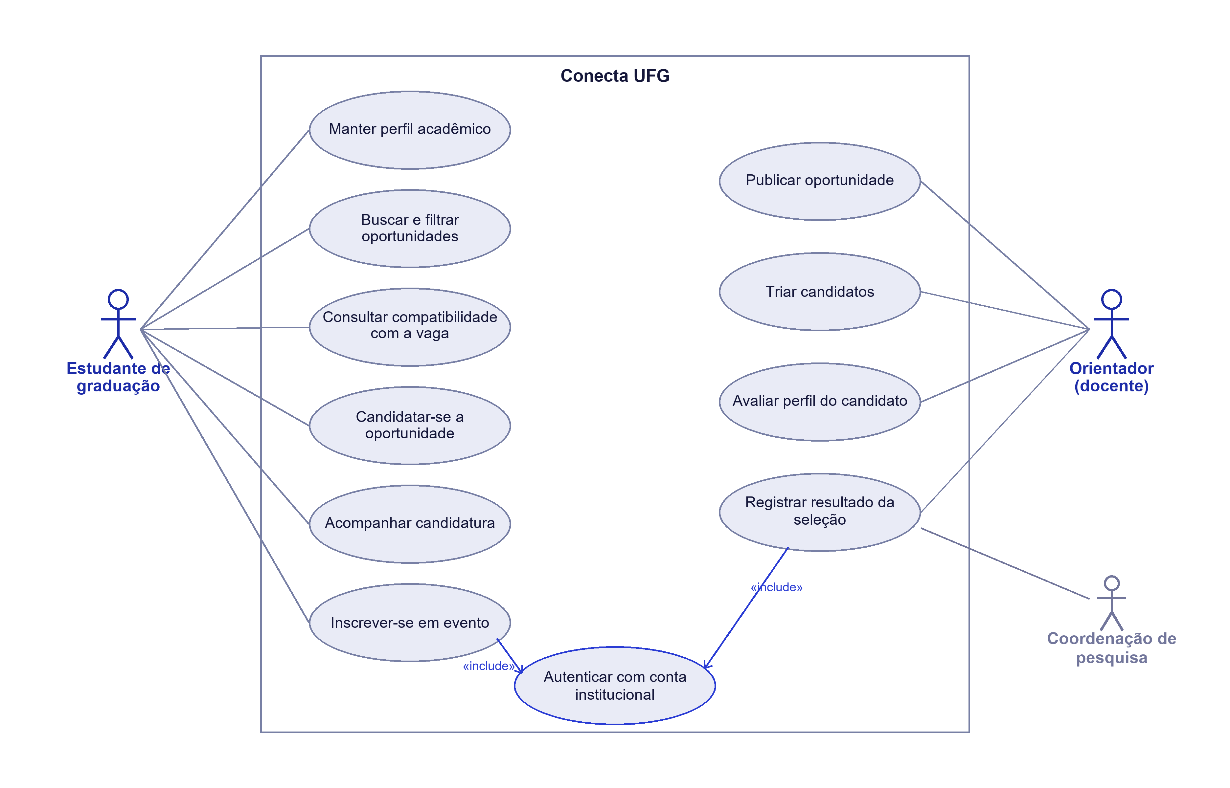
Figura 2. Diagrama de casos de uso do Conecta UFG. O estudante e o orientador são atores primários; a coordenação de pesquisa é ator secundário, que consulta resultados sem operar a seleção. A autenticação institucional é incluída pelos casos de uso que dependem de identidade verificada.
O diagrama delimita o escopo funcional da Etapa 1. Os onze casos de uso cobrem os requisitos RF01 a RF19; o RF20, que trata do alerta de prazo, é comportamento do sistema e não ação de ator, por isso não aparece como caso de uso.

5.4.2 Diagrama de atividades
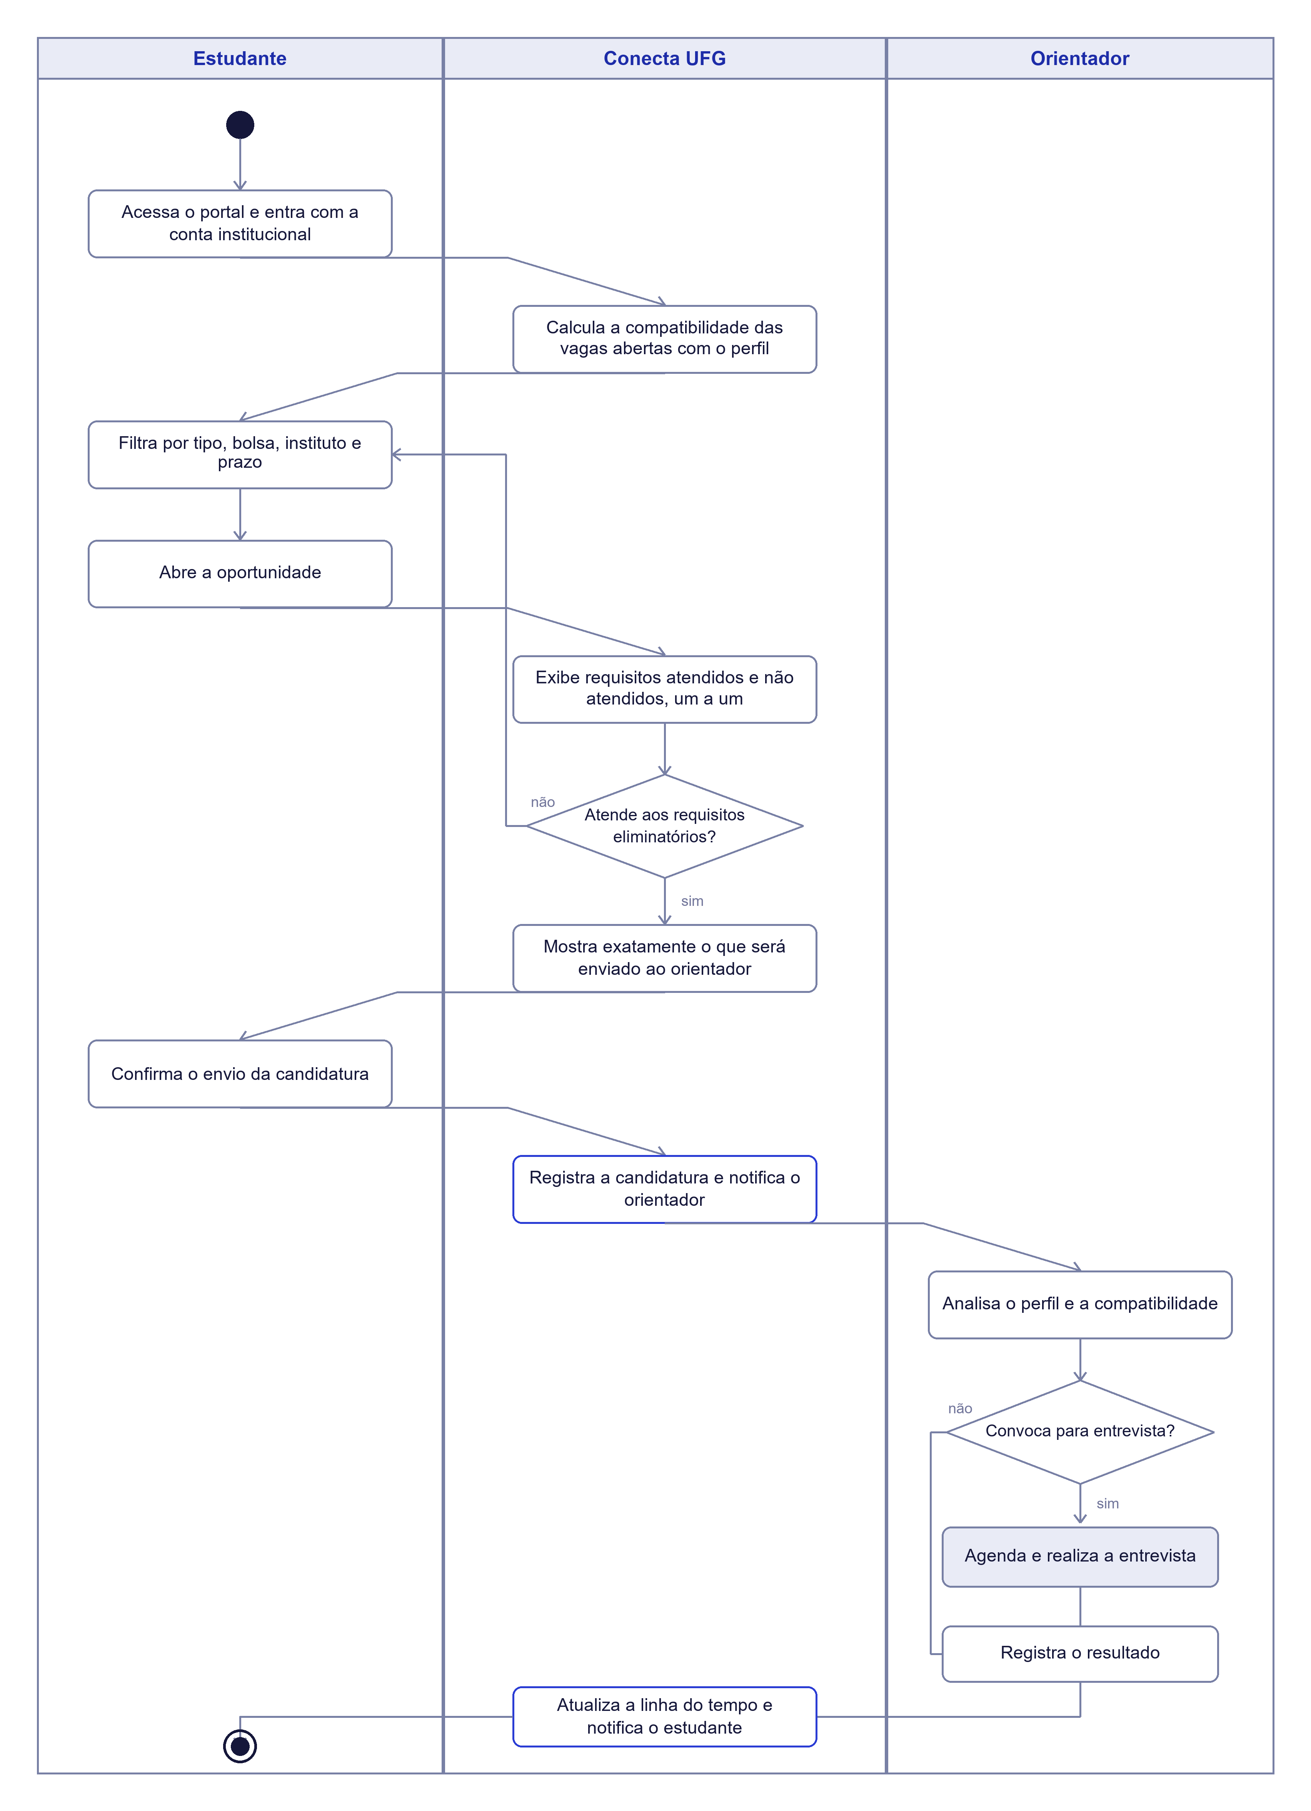
Figura 3. Diagrama de atividades do fluxo de candidatura, da descoberta da vaga ao registro do resultado. As raias separam o que é feito pelo estudante, pelo sistema e pelo orientador.
O fluxo modelado é o caminho principal do produto, e os dois pontos de decisão são justamente onde estão as decisões de projeto que diferenciam a proposta.
- A primeira decisão, sobre requisitos eliminatórios, acontece antes do envio e não depois. O ramo negativo não bloqueia o estudante: destaca o impedimento e o devolve à busca, mantendo o controle com ele.
- A segunda decisão, sobre convocar para entrevista, converge com o ramo negativo em um único registro de resultado, e toda saída passa pela atualização da linha do tempo. Nenhuma candidatura termina sem retorno ao estudante, o que resolve o silêncio descrito no cenário de problema.

6. Estado atual do protótipo
A prototipação, primeira atividade executada no ciclo, produziu um protótipo navegável de alta fidelidade em HTML, CSS e JavaScript, que roda em navegador sem instalação e percorre de ponta a ponta os dois perfis de uso. A estrutura veio da referência do LinkedIn, descrita na Seção 4.2, e o arranjo visual das telas seguiu as leis da Gestalt.
O que já funciona: alternância entre o perfil de estudante e o de orientador; busca textual e filtros combináveis com contagem de resultados; painel lateral de detalhe da oportunidade com a compatibilidade explicada item a item; confirmação de candidatura com a lista do que será enviado; linha do tempo de acompanhamento; formulário de publicação em quatro etapas com validação por campo; quadro de candidatos com movimentação por arrasto e por teclado; estados de carregamento, vazio e erro; e retorno com desfazer em toda ação destrutiva.
O protótipo usa massa de dados fictícia: dez oportunidades, oito estudantes, cinco docentes, seis projetos, oito eventos e dez candidaturas. A interface declara essa condição em uma faixa permanente, para que nenhum avaliador confunda a demonstração com dado institucional real.
Relação com as próximas etapas
O protótipo atual é a primeira volta do ciclo. Na Etapa 2 ele será revisto a partir dos requisitos desta entrega e do guia de estilo, corrigindo os pontos em que a construção por suposição contrariar o que a coleta mostrar.

7. Situação das etapas
Etapa | Entrega | Situação
PF1 | Projeto: levantamento, requisitos, perfis, personas, cenários e modelos de dados. | Entregue. Seções 1 a 6.
PF2 | Guia de estilo; protótipo digital navegável; indicação dos affordances, princípios e diretrizes; indicação dos critérios de usabilidade e acessibilidade. | Entregue. Seções 8 e 9.
PF3 | Escolha e justificativa do método de avaliação; aplicação em sala; resultados por etapa. | A fazer.
PF4 | Versão final integrada do projeto escrito e do protótipo, com fontes e binários; apresentação. | A fazer.

Pendência que atravessa as duas primeiras etapas: fechar a coleta dos dois questionários, tabular as respostas conforme o plano de apuração da Seção 5.1.1 e revisar os perfis, as personas e os requisitos marcados como provisórios.

8. Guia de estilo

8.1 Introdução
Este guia registra as decisões de design da interface do Conecta UFG para que elas cheguem iguais ao produto final. Ele responde a uma pergunta: quando alguém for criar uma tela nova, o que já está decidido e não precisa ser decidido outra vez.
A organização segue a estrutura pedida na disciplina. A introdução diz para que o guia serve e como mantê-lo. Os resultados de análise descrevem onde o sistema é usado, porque é daí que vem boa parte das escolhas. Os três blocos seguintes tratam do que se vê, de como se conversa com o sistema e de como se aciona cada coisa. O último fixa vocabulário e padrões de tela.
Público | O que vem buscar aqui
Quem programa | Medidas, cores em hexadecimal, tamanhos de fonte, tempos de animação e regras de validação.
Quem desenha | As regras de composição e os padrões de tela já definidos.
Quem avalia | Onde conferir se o entregue corresponde ao especificado.
Quem mantiver depois | O porquê de cada decisão, para mudar com conhecimento de causa.

Em produção, o guia é consultado antes de criar qualquer tela. Se a tela couber em um dos tipos da Seção 8.6, usa-se aquele tipo; se não couber, o tipo novo entra aqui junto com a tela. Em manutenção vale a regra inversa: quando o problema é da regra geral, a correção é feita neste documento e depois propagada, nunca resolvida em uma tela só.
O guia vive no repositório do projeto, versionado junto com o código. Os valores de cor, tipografia e espaçamento também estão em um arquivo de tokens em JSON, que é a versão legível por máquina deste capítulo.

8.2 Resultados de análise: o ambiente de trabalho do usuário
Os dois perfis usam o sistema em condições bem diferentes, e quase toda decisão deste guia sai dessa diferença.
 | Estudante | Orientador
Onde | No corredor, na fila do R.U., no ônibus. Em pé, com uma mão só. | No gabinete, sentado, em sessão concentrada.
Em que aparelho | Celular quase sempre. Computador só para tarefa longa. | Computador de mesa, tela larga.
Com quanto tempo | Minutos entre uma aula e outra, com interrupção frequente. | Blocos de meia hora, na semana da triagem.
Com que frequência | Intensa nos períodos de edital, rara no resto do ano. | Duas ou três vezes por semestre.
Com que disposição | Alta para aplicativo de consumo, baixa paciência com sistema acadêmico. | Nenhuma paciência para aprender sistema novo.

Disso saem quatro compromissos que atravessam o guia inteiro: primeiro o celular, com alvo de toque confortável e nada que dependa de passar o mouse por cima; leitura em movimento, com corpo de 15,5 pontos e contraste alto; nada a aprender, usando arranjos que a pessoa já conhece; e interrupção que não custa caro, com o estado sempre visível.

8.3 Elementos de interface

Disposição espacial e grid
O conteúdo fica centralizado em uma faixa de 1140 pixels de largura máxima, com 20 pixels de margem lateral no computador e 16 no celular. Acima dessa largura a linha de texto fica longa demais e o olho perde o começo da linha seguinte.
Arranjo | Composição | Onde aparece
1 coluna | Largura total | Celular, e listas em qualquer largura
2 colunas | Partes iguais, vão de 14 px | Resultados de busca, projetos
3 colunas | Partes iguais, vão de 14 px | Recomendações e agenda
4 colunas | Partes iguais, vão de 14 px | Números do painel do orientador
Hub de busca | 250 px de filtros, resto para resultados | Tela de vagas
Quadro por etapa | Cinco colunas de 214 px, com rolagem horizontal | Candidatos

O espaçamento usa a escala de 4, 6, 8, 10, 12, 14, 18, 22, 26 e 36 pixels, e nada fora dela. Escala fechada é o que faz telas diferentes parecerem do mesmo produto.
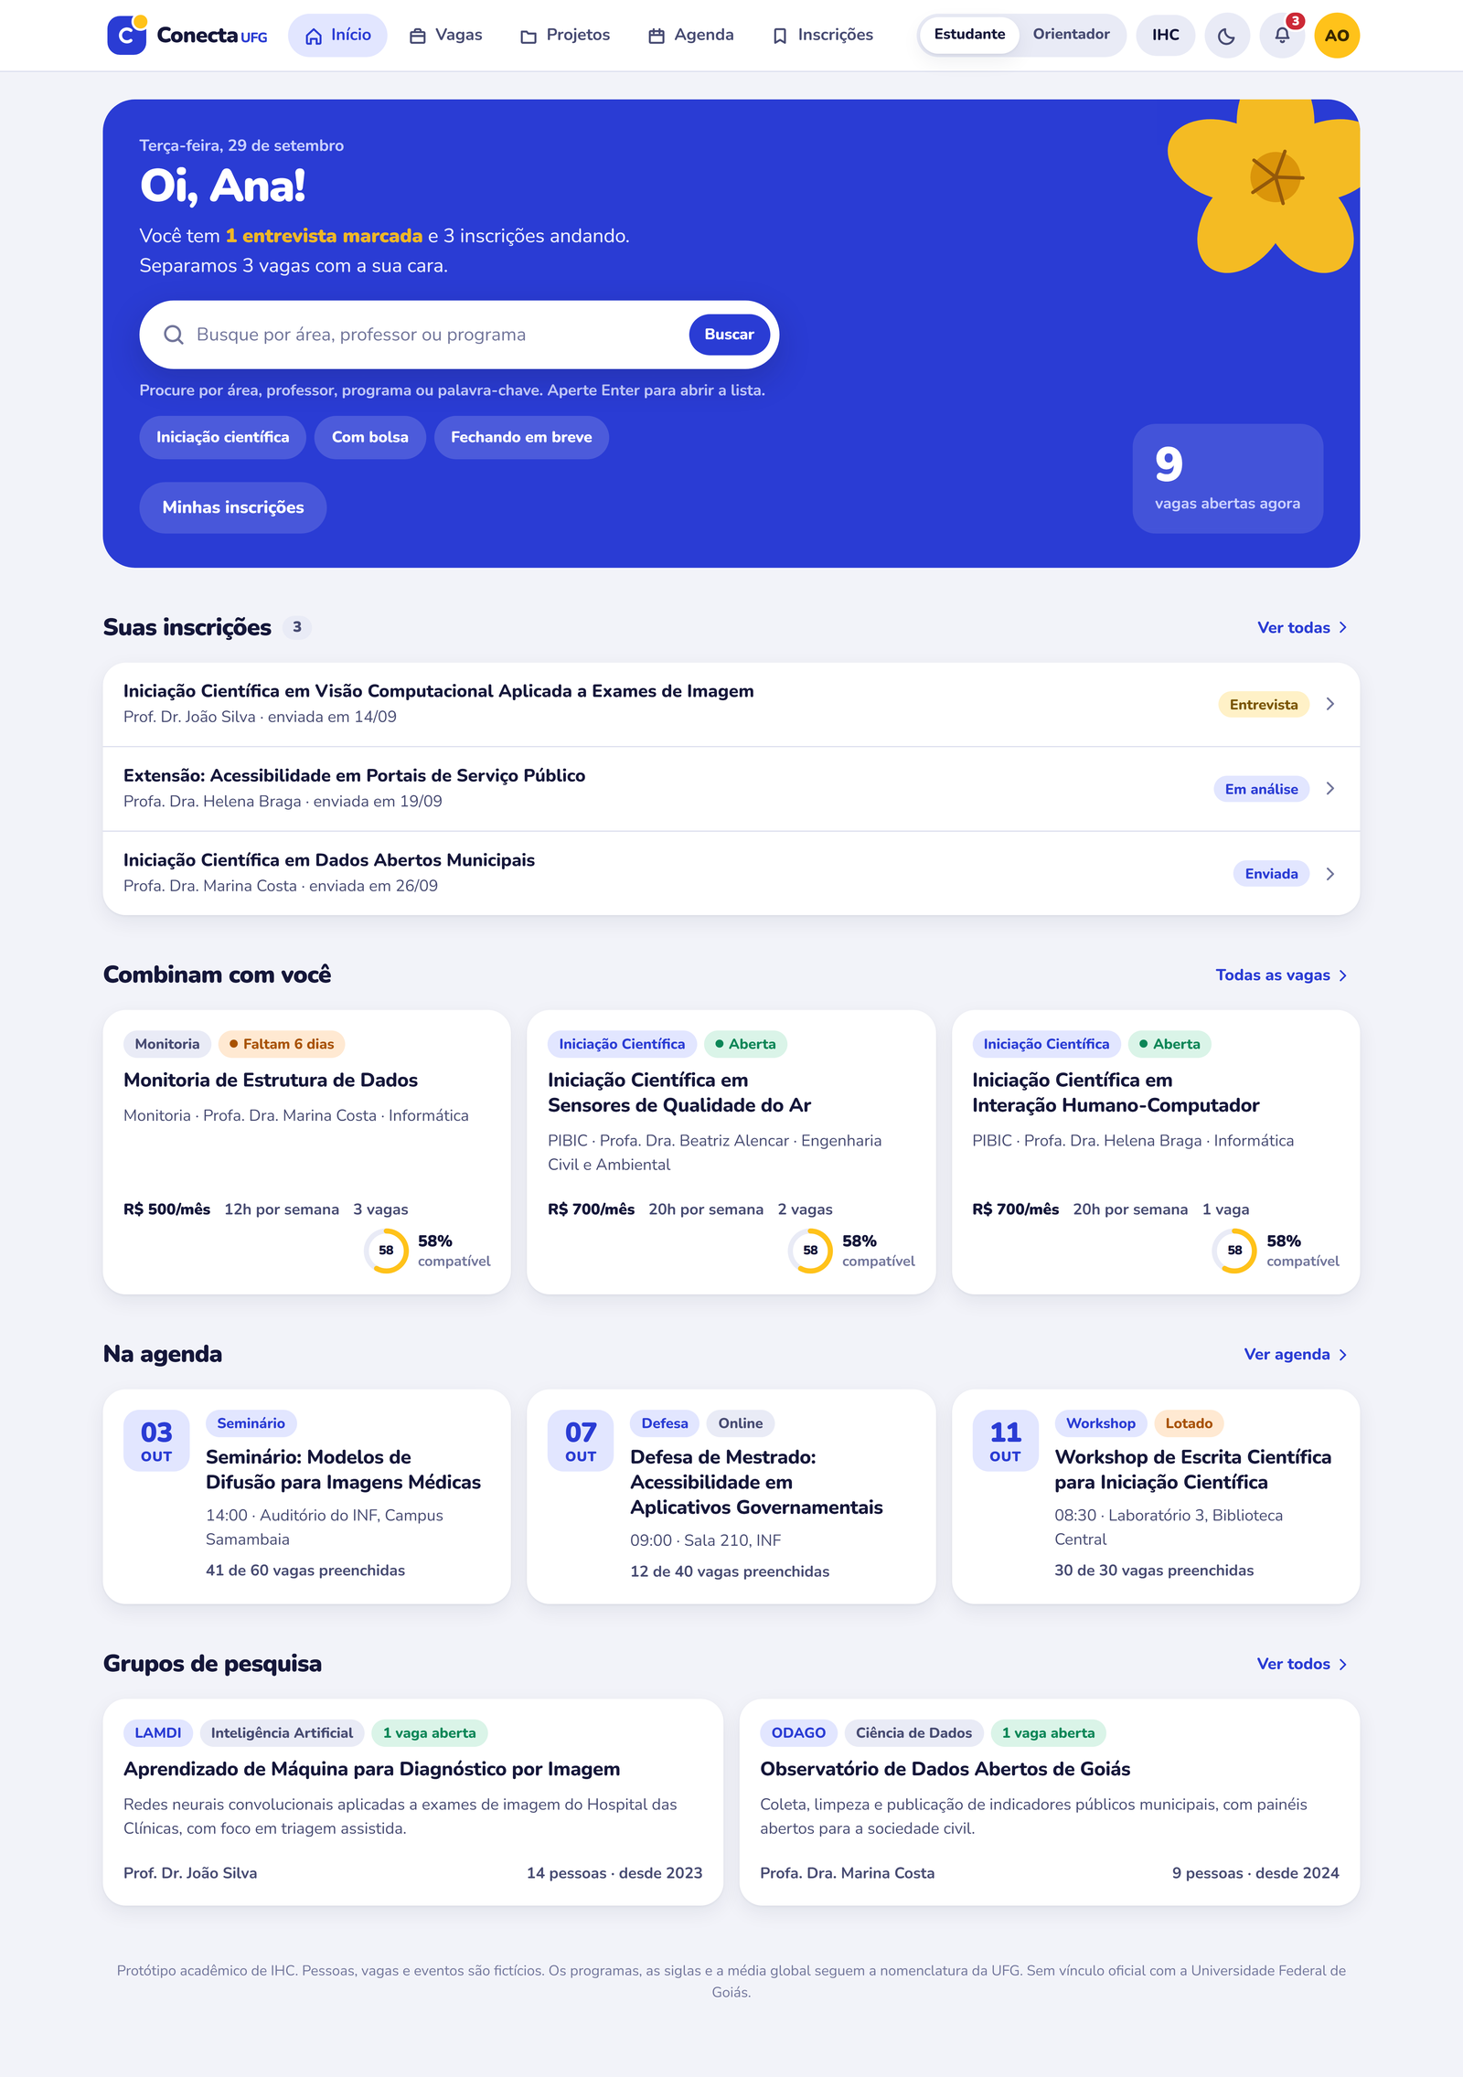
Figura 4. Tela inicial no computador: barra fixa no topo, faixa do herói com a busca e seções em grade de três colunas.

Janelas
A aplicação não abre janela nova em momento nenhum. Perder o contexto é o preço que o usuário paga por uma janela, e aqui o contexto é a lista de onde ele veio.
Informação secundária aparece em folha. No computador ela desliza pela direita, com 560 pixels de largura. No celular sobe de baixo, ocupando até 92 por cento da altura. Nos dois casos um véu escurece o conteúdo atrás, Esc fecha, e o foco do teclado fica preso dentro da folha enquanto ela estiver aberta.
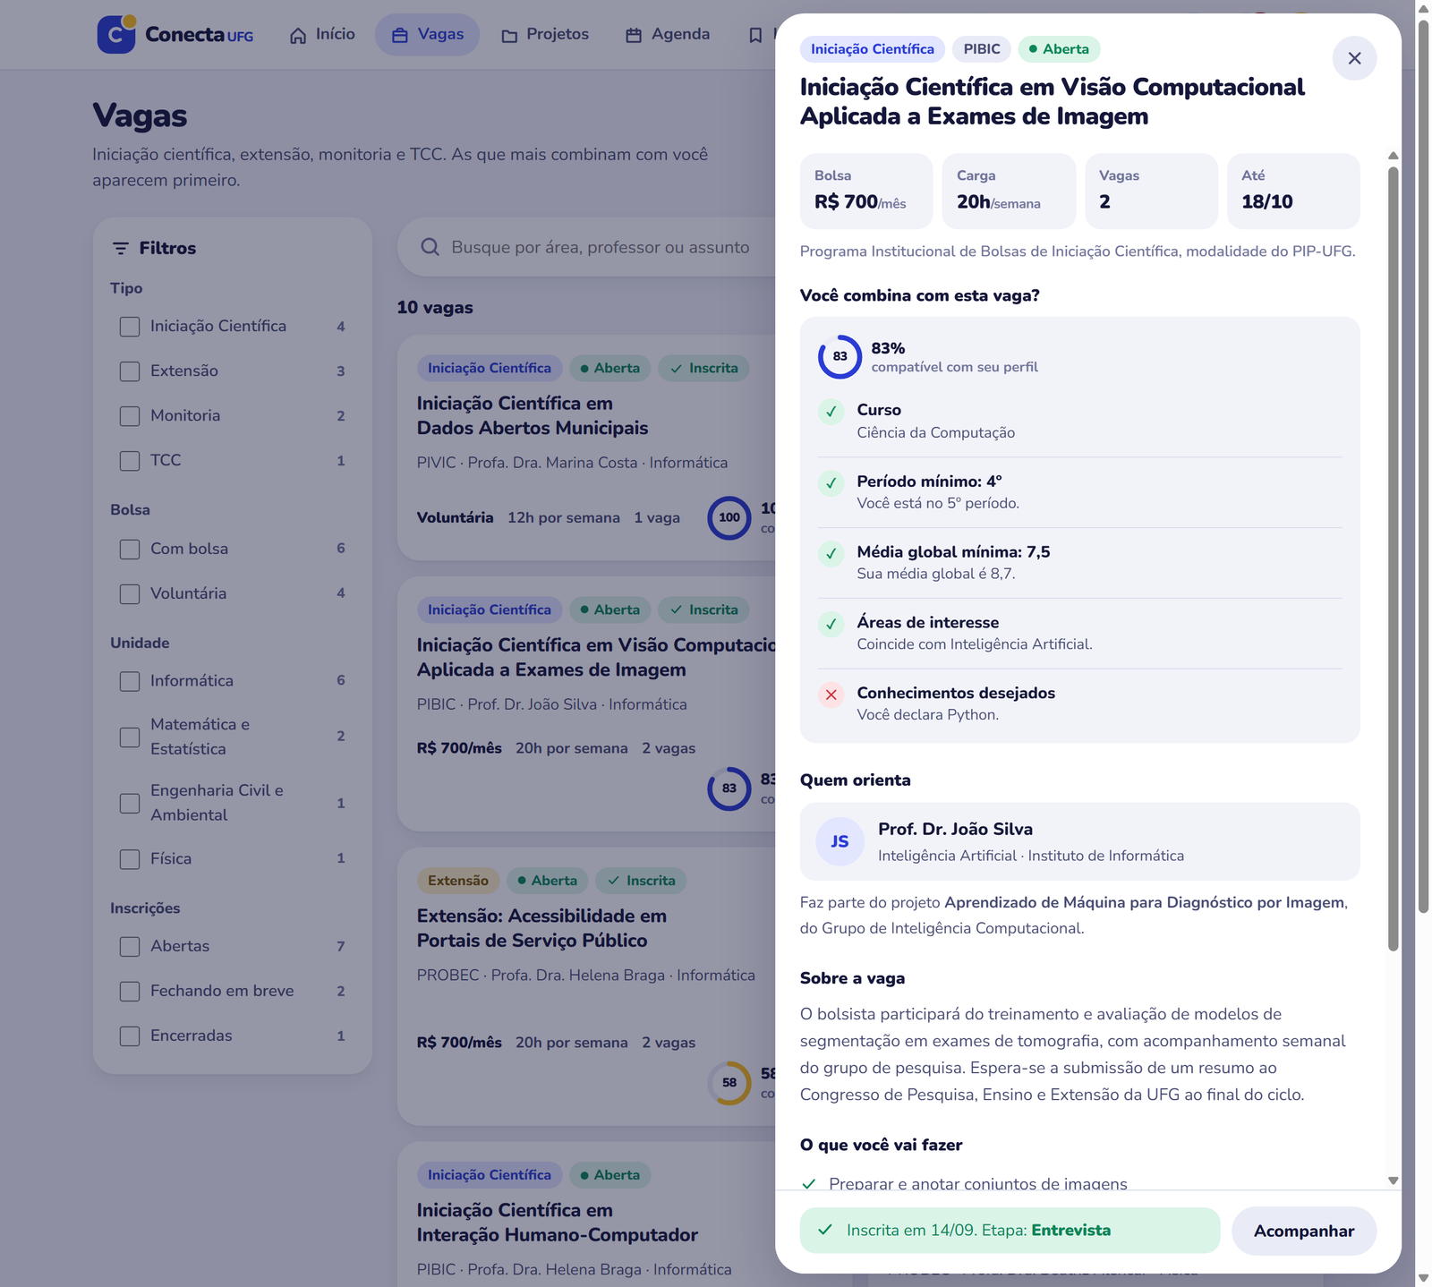
Figura 5. Folha de detalhe da vaga. O véu mantém a lista visível atrás, sinalizando que a folha é uma camada e não outra página.

Tipografia
A família é a Nunito, em toda a interface. Ela é uma sem serifa de formas arredondadas, que combina com o tom do produto, e tem pesos extremos bem definidos. A hierarquia aqui é construída por peso, não por tamanho, então precisar de um 900 de verdade fazia diferença. Os números usam variante tabular, para que a contagem de resultados não dance ao mudar de 9 para 10.
Estilo | Tamanho | Peso | Onde se usa
Herói | 40 px | 900 | Saudação na tela inicial
Título de página | 30 px | 900 | Cabeçalho de cada seção
Título de folha | 22 px | 900 | Topo da folha de detalhe
Título de seção | 21 px | 900 | Divisões dentro da página
Título de cartão | 17 px | 800 | Nome da vaga, do projeto, do evento
Corpo | 15,5 px | 400 | Texto corrido e campos
Corpo forte | 15,5 px | 800 | Rótulo de bloco e nome de pessoa
Apoio | 14 px | 400 | Linha de metadados do cartão
Dado | 13,5 px | 700 | Valores no rodapé do cartão
Chip | 12,5 px | 800 | Etiquetas de estado

Abaixo de 12,5 pixels nada é escrito. Entrelinha de 1,5 no corpo e 1,2 nos títulos.

Símbolos não tipográficos
Os ícones são desenhados em grade de 20 por 20, com traço de 2 pixels, pontas arredondadas e sem preenchimento. O traço acompanha a cor do texto ao lado, então o ícone nunca precisa de cor própria.
A regra que mais importa: ícone não carrega significado sozinho. Todo ícone vem com texto visível. As exceções são fechar, buscar e voltar, que são convenções universais, e mesmo essas levam rótulo invisível para leitor de tela.

Cores
A paleta tem uma cor de marca, uma de destaque e três de estado. Tudo o mais é neutro. Paleta curta é o que evita que cada tela invente o próprio azul.
Marca e destaque
 | Token | Valor | Onde se usa
 | marca | #2A3CD4 | Ação primária, seção atual, links e fundo do herói
 | marca-forte | #1D2CA8 | Botão primário sob o ponteiro
 | marca-suave | #E2E6FF | Fundo de etiqueta e de filtro marcado
 | ipê | #FFC21A | Destaque de atenção: etapa atual, prazo curto
 | ipê-suave | #FFF1C7 | Fundo das etiquetas de atenção

Neutros
 | Token | Valor | Onde se usa
 | fundo | #F2F3F9 | Fundo da página
 | cartão | #FFFFFF | Fundo de cartão, folha e barra
 | cartão-2 | #E9EBF6 | Etiqueta neutra e coluna do quadro
 | linha | #DCDFEE | Divisórias e contorno de campo
 | tinta | #15173A | Texto principal
 | tinta-2 | #474B72 | Texto de apoio
 | tinta-3 | #72769B | Texto terciário e ícone inativo

Estado
 | Token | Valor | Onde se usa
 | ok | #0C8657 | Inscrição aberta, requisito atendido
 | aviso | #A85200 | Prazo próximo do fim, vaga lotada
 | erro | #CC2936 | Campo inválido, candidatura não selecionada

Quatro regras governam o uso de cor. Cor nunca é o único portador de informação: toda etiqueta colorida traz texto, e quem não distingue as cores continua entendendo a tela. O contraste mínimo é de 4,5 para 1 no texto, nos dois temas. A cor da marca é reservada para ação primária, seção atual e links, porque se tudo é azul, nada é azul. E o ipê significa atenção, não decoração: usá-lo como enfeite tira o peso de quando ele importa.
A interface tem tema claro e escuro. O tema segue a preferência do sistema operacional e pode ser trocado na barra. Cada token acima tem um par no tema escuro, registrado no arquivo de tokens.
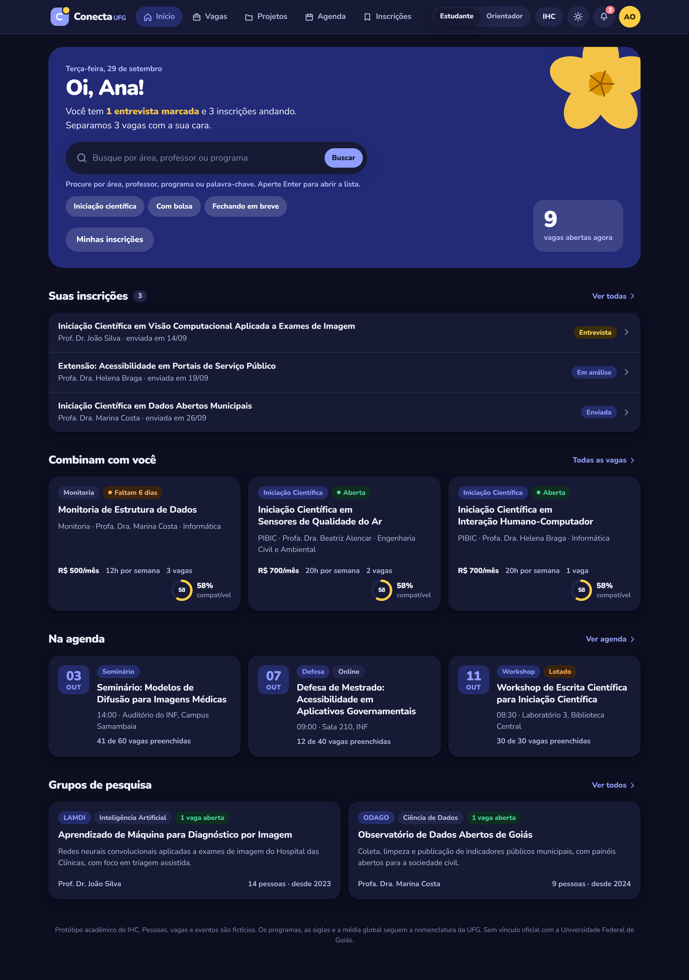
Figura 6. A mesma tela inicial no tema escuro. Os tokens trocam de valor, a estrutura não muda.

Animações
O movimento serve para explicar de onde uma coisa veio, e para mais nada. A folha desliza da direita porque vem da direita. O aviso sobe porque entra por baixo.
Movimento | Duração | Para quê
Folha entrando | 0,24 s | Mostrar que é uma camada sobre a lista
Véu aparecendo | 0,18 s | Separar a camada do fundo
Aviso flutuante | 0,22 s | Chamar atenção sem roubar o foco
Cartão sob o ponteiro | 0,15 s | Confirmar que o cartão é clicável
Esqueleto de carga | 1,3 s em ciclo | Indicar que o conteúdo está vindo

Nada que precise ser lido entra animado, e nenhuma animação passa de 0,26 segundo. Quando o sistema sinaliza preferência por menos movimento, todas são reduzidas a praticamente zero.

8.4 Elementos de interação
Entre os estilos de uso corrente em interfaces gráficas, o produto combina quatro, cada um na tarefa em que rende mais.
Estilo | Onde | Por que ali
Busca por palavra-chave | Tela inicial e tela de vagas | Quando a pessoa sabe o que procura, digitar é mais rápido do que percorrer menu.
Seleção em menu | Abas, filtros e listas suspensas | Quando ela não sabe o que procura, a lista mostra o que existe sem exigir memória.
Preenchimento de formulário | Publicação de vaga e edição de perfil | Entrada estruturada com muitos campos, em que a validação por campo evita retrabalho.
Manipulação direta | Quadro de candidatos, movido por arrasto | A metáfora do cartão que muda de coluna é a mesma do processo real de triagem.

Dois estilos foram descartados por decisão consciente. A linguagem de comando exigiria memorizar sintaxe, o que contraria um público que usa o sistema duas vezes por semestre. A linguagem natural tornaria imprevisível o resultado de uma busca, e aqui o resultado precisa ser auditável, porque sustenta a decisão de se candidatar.
Todo caminho feito com o ponteiro tem equivalente no teclado:
Tecla | O que faz
Tab e Shift+Tab | Percorre os elementos na ordem de leitura
Enter | Abre a lista de resultados a partir da busca
Esc | Fecha a folha e devolve o foco ao ponto de origem
Setas | Move o candidato entre colunas do quadro
Primeiro Tab | Revela o atalho Pular para o conteúdo

8.5 Elementos de ação

Preenchimento de campos
O rótulo fica acima do campo e permanece visível depois de preenchido. Rótulo dentro do campo some quando a pessoa começa a digitar, que é justamente quando ela mais precisa dele.
- O texto de ajuda vem entre o rótulo e o campo, porque precisa ser lido antes de a pessoa começar a escrever.
- O texto dentro do campo é exemplo, nunca rótulo. Em período mínimo, o campo mostra 4 como exemplo e o rótulo acima diz o que o número significa.
- A validação acontece ao sair do campo, não a cada tecla, porque validar durante a digitação acusa erro em um texto que ainda está sendo escrito.
- A mensagem de erro diz o que corrigir. Em vez de campo inválido, o texto é use um valor entre 0 e 10. Ela fica junto do campo e não bloqueia a digitação.
- Campo opcional é marcado como opcional, e obrigatório não leva asterisco, porque o padrão é obrigatório.
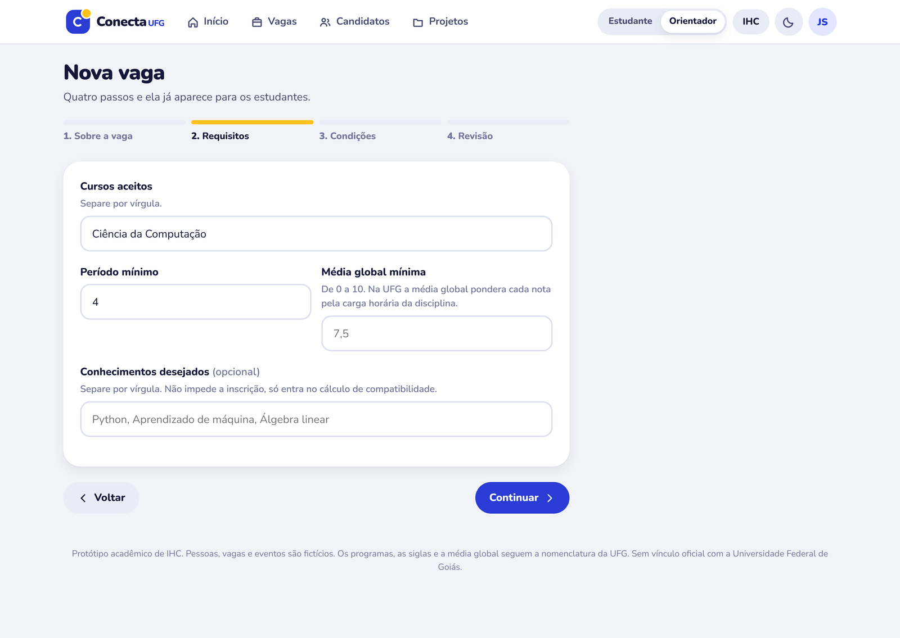
Figura 7. Formulário de publicação de vaga: rótulo acima, ajuda entre rótulo e campo, barra de progresso mostrando onde a pessoa está.

Seleção
Controle | Quando usar | Comportamento
Caixa de marcação | Escolha múltipla, até oito opções visíveis | Mostra a contagem de resultados ao lado de cada opção
Botão de opção em pílula | Escolha exclusiva, até três opções curtas | A opção marcada muda fundo, cor e peso do texto
Lista suspensa | Escolha exclusiva com cinco opções ou mais | Primeira entrada é um convite, não uma opção válida

Em qualquer um deles o estado marcado é comunicado por mais de um recurso ao mesmo tempo. Mudar só a caixinha não basta.

Ativação
Nível | Aparência | Regra de uso
Primário | Fundo na cor da marca, texto branco | No máximo um por tela ou por folha
Secundário | Fundo neutro, texto escuro | Ações alternativas
Fantasma | Sem fundo, só texto | Cancelar, voltar, descartar
Perigo | Fundo vermelho claro, texto vermelho | Desistir, excluir, retirar

O rótulo nomeia a ação do ponto de vista de quem clica. Quero me candidatar e Enviar candidatura, nunca OK ou Confirmar soltos, que obrigam a pessoa a reler a tela para descobrir no que está consentindo. A resposta ao acionamento aparece em até 0,4 segundo; quando a operação demora mais, o próprio botão assume o estado de espera.
Toda ação tem volta
Ação destrutiva ou que alcança outra pessoa se comporta de uma de duas formas: pede confirmação antes, mostrando o que vai acontecer, ou executa e oferece Desfazer por alguns segundos.
Candidatar-se pede confirmação, porque envia dados a um terceiro. Mover candidato no quadro executa e oferece desfazer, porque é reversível e acontece dezenas de vezes seguidas.

8.6 Vocabulário e padrões
O vocabulário é o da universidade, não o do mercado de trabalho. Essa foi uma das primeiras decisões do projeto, e ela separa o produto do LinkedIn, que serviu de referência de estrutura mas não de linguagem.
Usamos | Não usamos | Por quê
vaga, oportunidade | emprego, posição | Não é relação de trabalho, é formação acadêmica
orientador | recrutador, gestor | O papel é de orientação, e o vínculo é acadêmico
média global | IRA, CR, coeficiente | É o termo que a UFG usa e o que aparece no histórico
inscrição, candidatura | aplicação | Anglicismo desnecessário, e inscrição é o termo dos editais
unidade | departamento, setor | Unidade acadêmica é como a UFG se organiza
bolsa | salário, remuneração | Bolsa tem regime próprio e não gera vínculo
R.U. | bandejão, refeitório | É como o restaurante universitário é chamado em Goiás
você | o usuário, o aluno | A interface fala com a pessoa, não sobre ela

As siglas aparecem como a instituição as publica: PIBIC e PIVIC para iniciação científica, PIBITI para iniciação tecnológica, as três como modalidades do PIP-UFG, e PROBEC e PROVEC para extensão com e sem bolsa. Na folha de detalhe cada sigla vem com o nome por extenso, porque o estudante de primeiro período ainda não as conhece.

Tipos de tela
Toda tela do sistema é um destes seis tipos. Tela que não couber em nenhum deles vira um tipo novo registrado aqui.
Tipo | Estrutura | Exemplos
Painel inicial | Herói com a ação principal, seguido de seções com atalho para a lista completa | Início do estudante, painel do orientador
Lista com filtros | Filtros, busca, resumo da contagem e resultados em grade | Vagas
Lista simples | Cabeçalho e itens em linha, com estado à direita | Inscrições, avisos, agenda
Folha de detalhe | Topo com etiquetas e título, corpo em blocos, rodapé fixo com a ação | Vaga, candidatura, evento, projeto
Formulário em passos | Barra de progresso, um grupo de campos por passo, revisão no fim | Publicar vaga
Quadro por etapa | Colunas nomeadas com cartões movíveis | Candidatos

Sequências de diálogo
Situação | Sequência
Confirmar envio | A pessoa aciona, o sistema mostra o que será enviado e o que fica privado, ela confirma, o sistema responde e já exibe o novo estado.
Ação reversível | A pessoa aciona, o sistema executa, um aviso flutuante confirma e oferece Desfazer por seis segundos.
Erro de preenchimento | O sistema marca os campos com problema, leva o foco ao primeiro deles e explica cada um junto ao campo.
Resultado vazio | Ícone, uma frase dizendo o que aconteceu e um botão que oferece a saída.
Carregando | Esqueleto com a forma do conteúdo que está vindo, nunca um girador sozinho, para que a página não salte.

9. Protótipo

9.1 Ferramenta escolhida
O protótipo foi escrito diretamente em HTML, CSS e JavaScript, sem ferramenta de prototipagem visual. A decisão veio do que a Etapa 3 exige: a avaliação pede que a pessoa complete uma tarefa, e um protótipo de telas estáticas não permite completar nenhuma delas, porque a busca não busca, o filtro não filtra e a compatibilidade não calcula. Sem isso não há o que observar.
Critério | Por que pesou
Fidelidade de comportamento | A busca filtra, os filtros se combinam e a compatibilidade é calculada a cada par de perfil e vaga.
Sem instalação e sem conta | O avaliador abre um endereço no navegador, sem aplicativo nem convite para um arquivo.
Arquivo único | Simplifica hospedar, versionar e entregar junto com o código na Etapa 4.
Acessibilidade verificável | Foco, tabulação, marcação para leitor de tela e contraste existem no artefato, não como promessa.

O custo é não haver arquivo editável por quem não programa. Como o guia de estilo registra os valores exatos e existe um arquivo de tokens legível por máquina, esse custo fica contornado.

9.2 O protótipo navegável
Endereço do protótipo
https://odiney-sp.github.io/conecta-ufg/
Abre em qualquer navegador, sem instalação.
Código-fonte e material do projeto: https://github.com/Odiney-SP/conecta-ufg

Dois controles na barra do topo organizam a demonstração. O seletor Estudante e Orientador alterna o papel de quem usa o sistema, e os dois perfis navegam de ponta a ponta. O botão IHC liga o modo de anotação da Seção 9.3, e vem desligado por padrão, para que a avaliação da Etapa 3 aconteça sobre a interface limpa.
Funcionam de ponta a ponta: busca e filtros combináveis com contagem; folha de detalhe com a compatibilidade explicada item a item; confirmação mostrando o que será enviado; linha do tempo de acompanhamento; publicação de vaga em quatro passos com validação por campo; quadro de triagem com movimentação por arrasto e por teclado; estados de carregamento, vazio e erro; e desfazer em toda ação destrutiva.
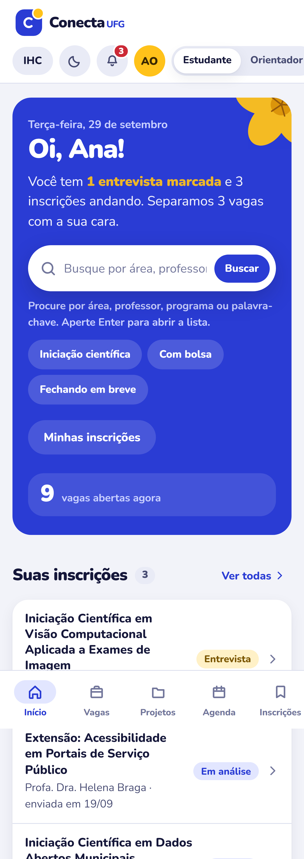
Figura 8. O protótipo em largura de celular. A grade passa a uma coluna, a navegação desce para a barra inferior e os alvos de toque mantêm a altura mínima.

9.3 Affordances, princípios e diretrizes indicados no protótipo
A indicação está dentro do próprio protótipo, no modo de anotação. Ligando o botão IHC, marcadores numerados aparecem sobre os elementos anotados, e clicar em um deles abre a justificativa com a fonte. São 29 marcadores em sete telas, e o protótipo traz uma tela de índice com todos eles. As tabelas a seguir resumem onde cada princípio foi aplicado.
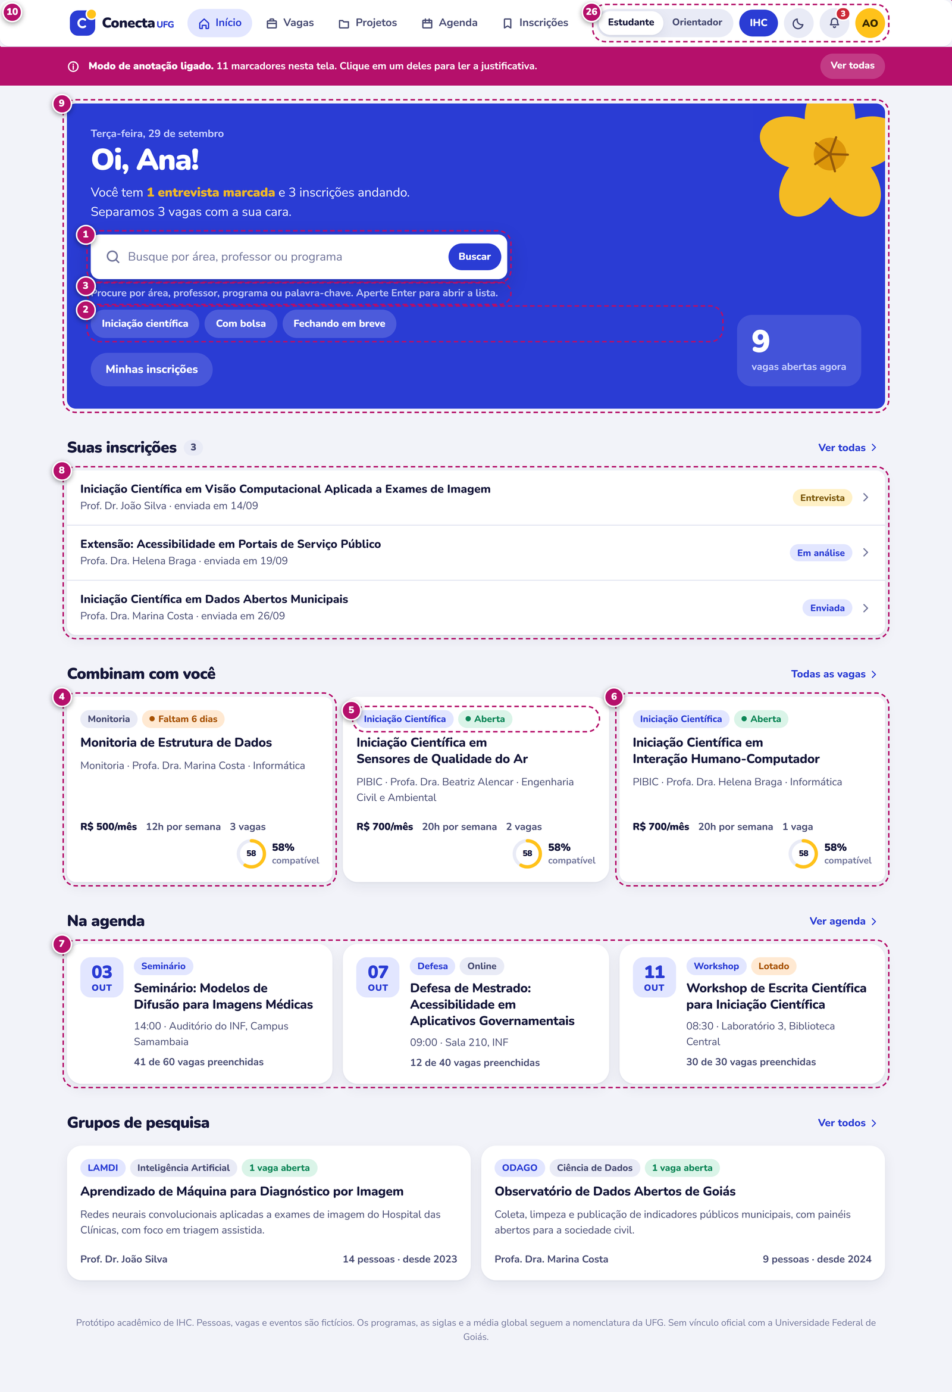
Figura 9. Tela inicial com o modo de anotação ligado. Os marcadores 1 a 3 cobrem a busca, 4 a 7 as leis de Gestalt nos cartões, 8 a lista de inscrições, 9 o herói, e 10 e 26 a barra.

Princípios da Gestalt
Lei | Nº | Onde está
Proximidade | 4 | No cartão de vaga, título e orientador ficam colados. Os números descem para o rodapé, afastados por espaço em branco. A distância separa, sem linha divisória.
Similaridade | 5 | Todo rótulo de estado usa a mesma pílula. Só a cor muda, então a pessoa aprende uma forma e a reconhece em qualquer tela.
Fecho | 6 | O cartão é unidade fechada por sombra e canto arredondado, sem moldura desenhada. O olho completa a borda.
Simetria | 7 | As colunas da agenda têm a mesma largura e os elementos na mesma altura, o que reduz o esforço de varredura.
Continuidade | 8 e 18 | As inscrições formam uma coluna alinhada no mesmo eixo. Na folha de acompanhamento, um traço vertical liga as etapas num percurso só.
Destino comum | 23 | No quadro, os cartões de uma coluna são lidos como grupo porque compartilham a etapa da seleção.

Princípios e diretrizes de Silva e Barbosa
Princípio | Nº | Onde está
Correspondência com as expectativas | 9 e 20 | A tela abre com nome, data e pendências, como qualquer painel acadêmico. O desempenho aparece como média global, termo da UFG.
Simplicidade nas estruturas das tarefas | 11 e 22 | Filtros abertos e agrupados, com contagem ao lado. Publicar vaga tem catorze campos, divididos em quatro passos.
Equilíbrio entre controle e liberdade | 13 e 25 | O termo buscado continua visível e some em um clique. No quadro, todo movimento oferece Desfazer.
Consistência e padronização | 24 | O cartão do candidato repete a estrutura do cartão de vaga. Quem aprendeu um, lê o outro.
Promoção da eficiência | 12 | Contagem e ordenação no topo, com as vagas mais compatíveis primeiro. A decisão vem antes da rolagem.
Antecipação das necessidades | 2 | Três buscas prontas na tela inicial, para quem ainda não sabe o que digitar.
Visibilidade e reconhecimento | 1 e 19 | A busca fica na primeira tela. A etapa atual da candidatura é destacada por cor, anel e o rótulo Agora.
Conteúdo relevante e expressão adequada | 16 | Cada requisito aparece numa linha, marcado como atendido ou não, com o motivo escrito, em vez de um percentual fechado.
Projeto para erros | 21 | Validação por campo, com mensagem junto ao campo que falhou, dizendo o que corrigir, sem bloquear a digitação.

Affordance
O marcador 14 aponta a opção de filtro na tela de vagas. A caixa de marcação, o cursor em forma de mão e o realce ao passar o ponteiro anunciam que o item é acionável antes do clique. A affordance aqui é percebida: a forma comunica a ação possível, sem instrução.
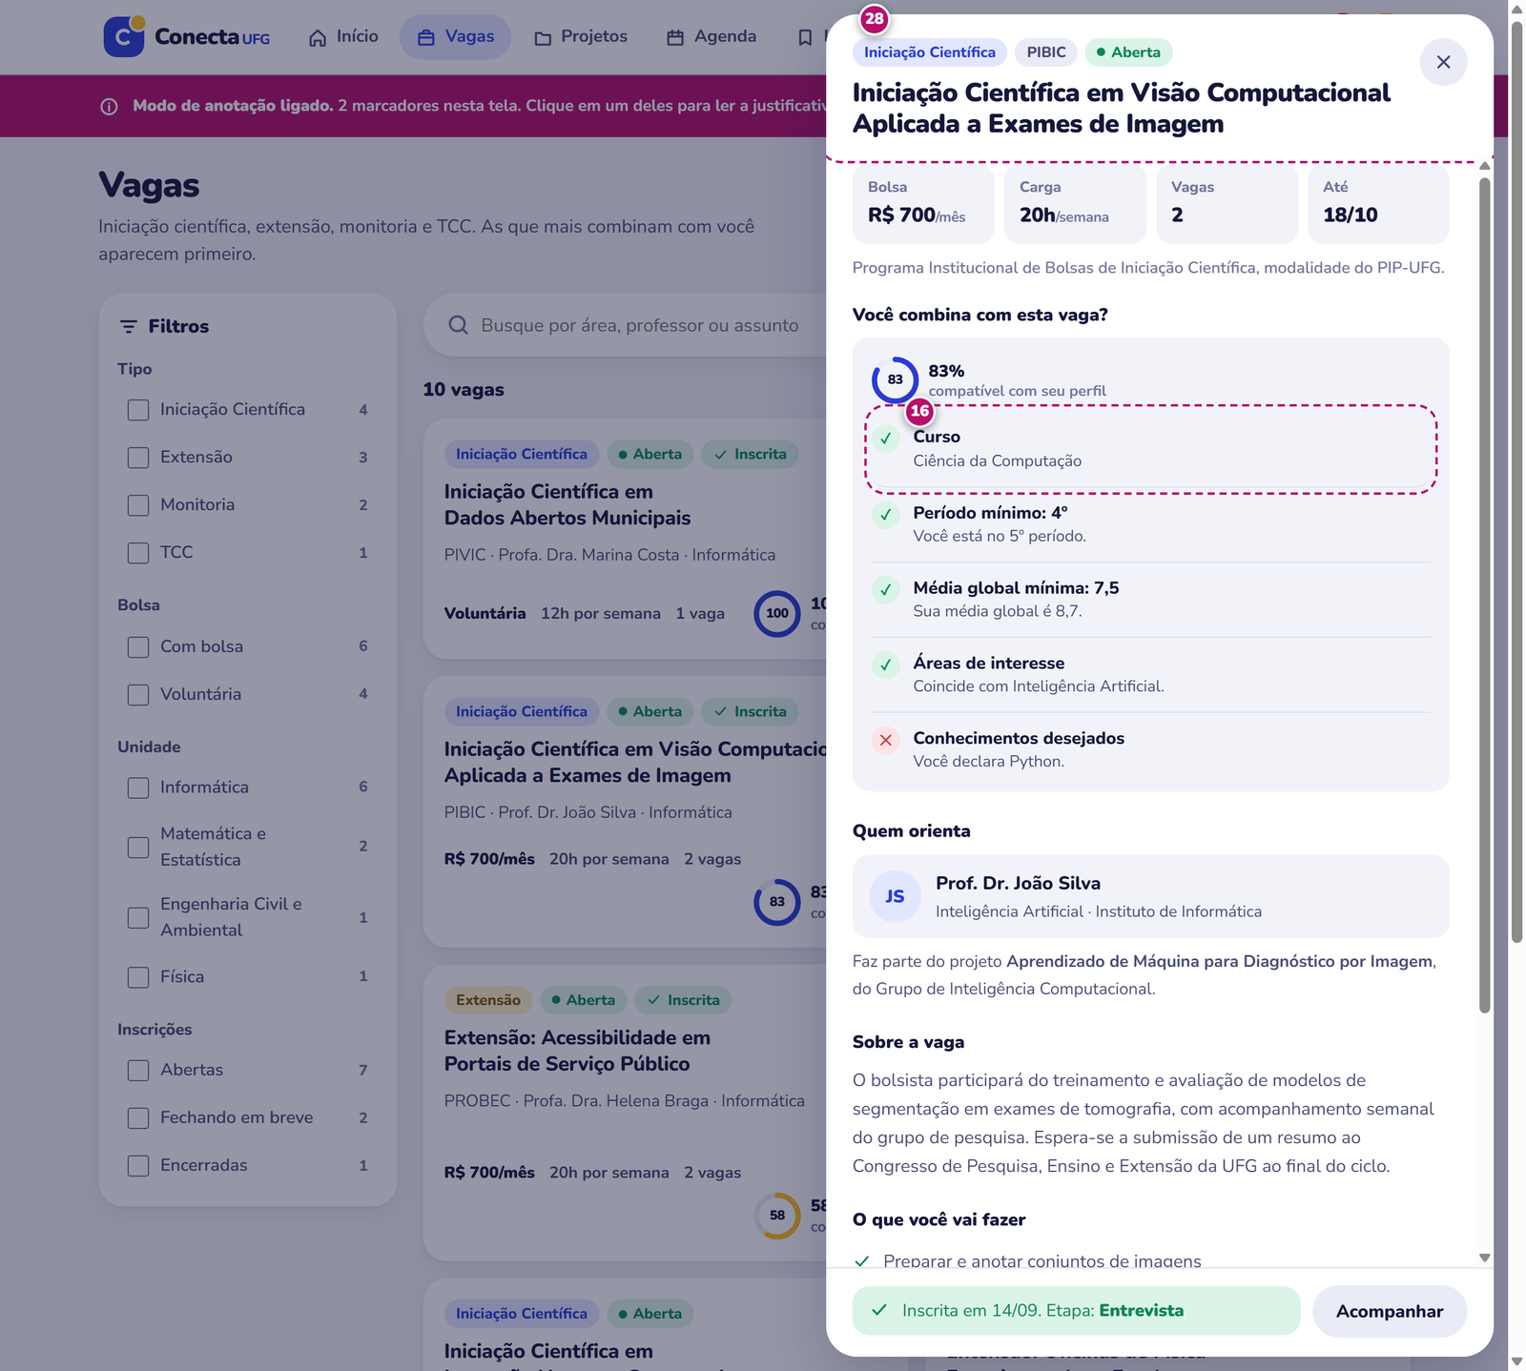
Figura 10. Folha de detalhe da vaga. O marcador 16 aponta a compatibilidade explicada requisito a requisito, e o 28 a marcação que anuncia a folha como diálogo para leitor de tela.

9.4 Critérios de usabilidade e acessibilidade
Os critérios seguem os de qualidade de uso descritos por Barbosa e Silva no capítulo 2: usabilidade, experiência do usuário, acessibilidade e comunicabilidade. A usabilidade se desdobra em facilidade de aprendizado, facilidade de recordação, eficiência, segurança no uso e satisfação.
Critério | Nº | Como foi atendido
Facilidade de aprendizado | 15 | Busca em cima, filtros à esquerda, resultados no meio. É o arranjo que a pessoa já conhece, então não há o que aprender.
Facilidade de recordação | 29 | A inscrição guarda a etapa, a data de envio e a da última atualização. Quem volta depois de duas semanas retoma sem reconstruir nada.
Eficiência | 3 | A contagem de resultados muda enquanto se digita, antes de trocar de tela.
Segurança no uso | 17 | Antes de enviar, a tela lista o que o orientador vai receber e o que fica privado. Toda ação destrutiva oferece Desfazer.
Satisfação | 9 | Tom direto, saudação pelo nome e resumo do que está pendente. A interface fala com a pessoa, não sobre ela.
Operável por teclado | 10 | O primeiro elemento focável é o link Pular para o conteúdo. Toda a interface é percorrida por Tab e nenhuma ação depende de ponteiro.
Foco visível e alvo de toque | 27 | Contorno de 3 pixels em tudo que recebe foco. Altura mínima de 44 pixels em botão, campo e opção de filtro.
Contraste e tema | 26 | Mínimo de 4,5 para 1 no texto, nos dois temas. O tema segue a preferência do sistema. Nenhuma informação é passada só por cor.
Diálogo anunciado | 28 | A folha é marcada como diálogo modal, recebe o foco ao abrir, prende a tabulação e fecha com Esc.
Movimento reduzido | geral | Quando o sistema sinaliza preferência por menos movimento, todas as animações são reduzidas a praticamente zero.

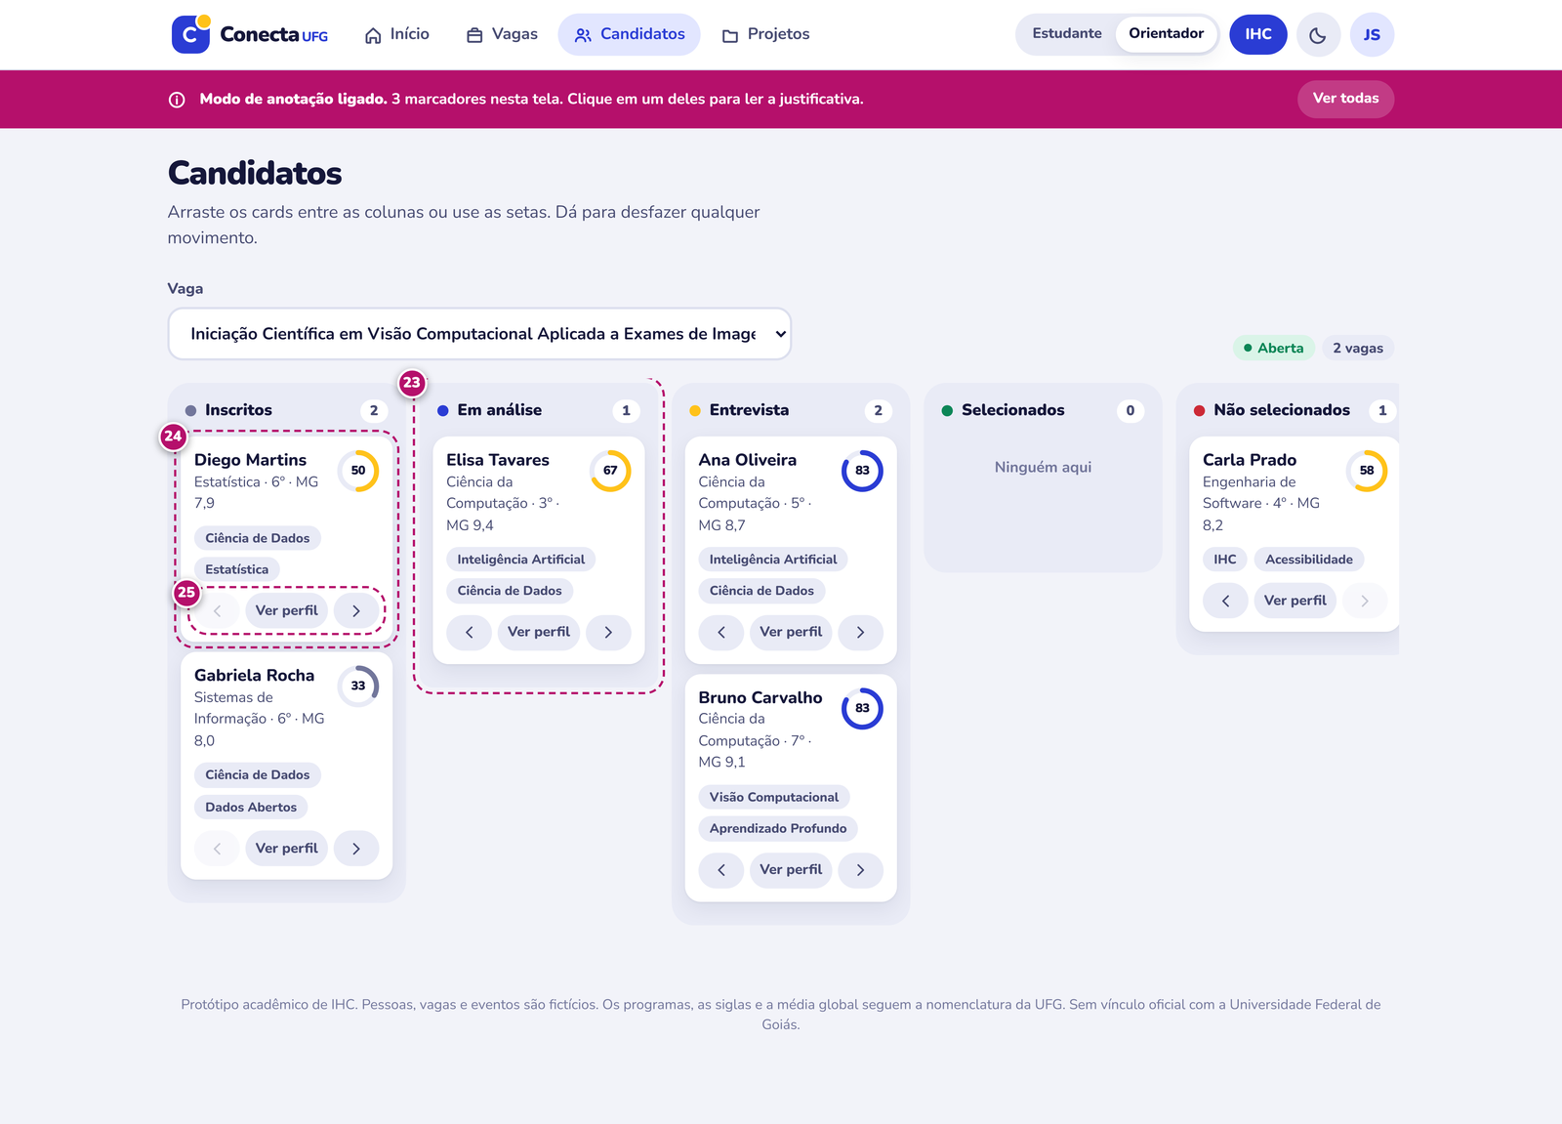
Figura 11. Quadro de triagem anotado. Marcadores 23, 24 e 25, cobrindo destino comum, consistência entre cartões e a reversibilidade de todo movimento.
Onde conferir cada marcador
Os 29 marcadores estão listados, com a tela em que aparecem e a justificativa completa, na tela de índice do protótipo. Ligue o botão IHC e clique em Ver todas, na faixa que surge abaixo da barra.
As telas anotadas também estão em arquivo de imagem no repositório, na pasta da Etapa 2.

10. Referências
BARBOSA, Simone Diniz Junqueira; SILVA, Bruno Santana da. Interação Humano-Computador. Rio de Janeiro: Elsevier/Campus, 2010. (Série SBC).
HIX, Deborah; HARTSON, H. Rex. Developing User Interfaces: ensuring usability through product and process. New York: John Wiley and Sons, 1993. Obra que define o ciclo de vida em estrela, citada por Barbosa e Silva.
PREECE, Jenny; ROGERS, Yvonne; SHARP, Helen. Design de Interação: além da interação homem-computador. Porto Alegre: Bookman.
NASCIMENTO, Hugo A. D. do; BERRETTA, Luciana. Notas de aula da disciplina de Interação Humano-Computador. Instituto de Informática, Universidade Federal de Goiás.
UNIVERSIDADE FEDERAL DE GOIÁS. Programa de Iniciação à Pesquisa (PIP-UFG) e Programa de Bolsas de Extensão e Cultura (PROBEC). Pró-Reitoria de Pesquisa e Inovação e Pró-Reitoria de Extensão e Cultura. Consultado em outubro de 2026.

